

**HỆ THỐNG QUẢN LÝ LƯƠNG CÔNG TY THVT_SHOES**

Nhóm 27

Contents

**1.** **GIỚI THIỆU CHUNG** 2

1.1 Mục đích 2

1.2 Phạm vi 2

1.3 Các định nghĩa, thuật ngữ, từ viết tắt 2

1.4 Tài liệu tham khảo 3

**2.** **MÔ TẢ TỔNG QUAN ỨNG DỤNG** 4

2.1 Mô hình Use case 4

2.2 Danh sách các tác nhân và mô tả 4

2.3 Danh sách Use case và mô tả 5

2.4 Các điều kiện phụ thuộc 9

**3.** **ĐẶC TẢ CÁC YÊU CẦU CHỨC NĂNG (FUNCTIONAL)** 9

**4.** **CÁC THÔNG TIN HỖ TRỢ KHÁC** 79

# **GIỚI THIỆU CHUNG**

## Mục đích

* Giúp quản lý lương Công ty sản xuất giày THVT-Shoes vừa mới được thành lập, với quy mô gồm có hơn 50 nhân viên hành chính và 30 nhân viên hướng lương sản phẩm. Công ty sản xuất theo các hợp đồng đã kí.
* Giúp nhân viên nhân sự thực hiện các công việc: Quản lý nhân sự, quản lí phòng ban, quản lí phúc lợi.
* Giúp nhân viên kế toán quản lí lương, thống kê lương
* Giúp nhân viên kinh doanh quản lí hợp đồng, quản lí sản phẩm
* Giúp công nhân cập nhật, xem thông tin và đăng kí xin nghĩ phép
* Giúp người quản lí quản lý nhân viên và người quản lí có toàn quyền trong ứng dụng.
* Với ứng dụng này sẽ giúp công ty giảm bớt gánh nặng trong quản lý, nâng cao hiệu quả trong kinh doanh và tăng tính chuyên nghiệp trong cách vận hành công ty.

## Phạm vi

* Phạm vi của ứng dụng: Hỗ trợ Công ty sản xuất giày THVT-Shoes thực hiện các trong việc quản lý nhân sự, quản lí phòng ban, quản lí phúc lợi, quản lí lương, thống kê lương, quản lí hợp đồng, quản lí sản phẩm, quản lí công nhân.
* Đối tượng phục vụ của ứng dụng: Nhân viên và quản lí Công ty sản xuất giày THVT-Shoes
* Ứng dụng desktop, chạy trên hệ điều hành win 7 trở lên
* Ứng dụng được phát triển trên IDE eclipse bằng ngôn ngữ java (JDK 1.8 trở lên)
* Cơ sở dữ liệu SQL Server hỗ trợ việc quản lý dữ liệu trong hệ thống.

## Các định nghĩa, thuật ngữ, từ viết tắt

*<Giải thích cho các thuật ngữ và từ viết tắt dùng trong tài liệu, các định nghĩa sử dụng trong tài liệu>.*

|  |  |  |  |
| --- | --- | --- | --- |
| **STT** | **Thuật ngữ, từ viết tắt** | **Giải thich** | **Ghi chú** |
| 01 | UC | Viết tắt của Usecase | Là chức năng của hệ thống |
| 02 | Text field | Là trường đẻ nhập dữ liệu |  |
| 03 | radio | Là nút đẻ người dung có thể nhấp chọn |  |
| 04 | combobox | Là một tập hợp khi nhấp chuột vào sẽ xuất hiện 1 đánh sách |  |
| 05 | click | Là thao tác nhấp chuột |  |

## Tài liệu tham khảo

|  |  |  |
| --- | --- | --- |
| **STT** | **Tên tài liệu** | **Ghi chú** |
| 01 | Alan Dennis, Barbara Haley Wixom, Roberta M. Roth; System Analysis and Design, Fifth Edition; John Wiley & Sons, Inc.; 2012 |  |
| 02 | Alan Dennis, Barbara Haley Wixom, David Tegarden; Systems Analysis and Design with UML Version 2.0: An Object-Oriented Approach; John Wiley & Sons, Inc.; 2004 |  |
| 03 | Mark Michaelis, Eric Lippert; Essential C# 6.0; Addison-Wesley; 2015. |  |
| 04 | Carl Dea, Gerrit Grunwald, José Pereda, Sean Phillips, Mark Heckler; JavaFX 9 by Example Third Edition; Apress; 2017 |  |

# **MÔ TẢ TỔNG QUAN ỨNG DỤNG**

## Mô hình Use case

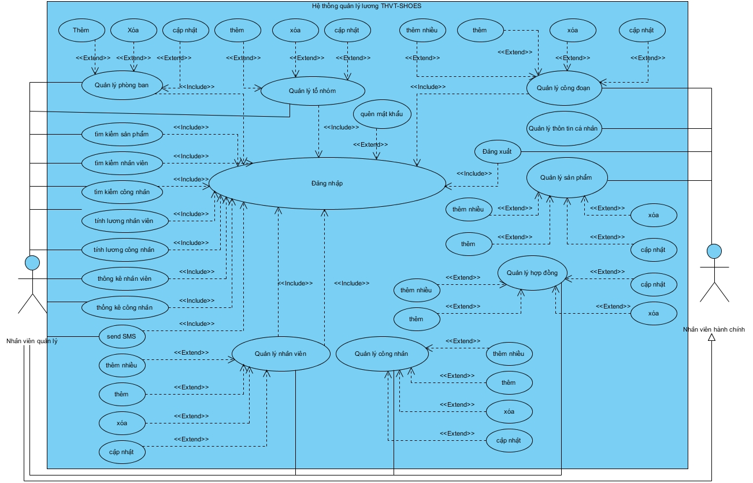

## Danh sách các tác nhân và mô tả

|  |  |  |
| --- | --- | --- |
| **Tác nhân** | **Mô tả tác nhân** | **Ghi chú** |
| Công nhân | Là người thực hiện các chức năng cơ bản của hệ thống mà bất cứ ai cũng có thể thực hiện được |  |
| Nhân viên quản lý | Là người thực hiện các công việc chủ yếu về quản lý nhân viên,công nhân, phòng ban |  |
| Nhân viên hành chính | Là người thực hiện các công việc chủ yếu về quản lý sản phẩm, hợp đồng |  |

## Danh sách Use case và mô tả

|  |  |  |  |  |
| --- | --- | --- | --- | --- |
| **ID** | **Tên Use case** | **Mô tả ngắn gọn Use case** | **Chức năng** | **Ghi chú** |
| UC01_Đăng Nhập | Đăng nhập | Chức năng cho phép người dùng truy cập vào hệ thống | *Đăng nhập* |  |
| UC02_Quên mật khẩu | Quên mật khẩu | Chức năng quên mật khẩu cho phép người dùng có thể lấy lại mật khẩu của mình khi chẳng may quên mật khẩu của mình | *Lấy lại mật khẩu* |  |
| UC03_Đăng xuất tài khoản | Đăng xuất | Chức năng cho giúp người dùng thoát ra tài khoản hiện tại quay trở lại trang Đăng nhập để đăng nhập tài khoản khác hoặc thoát ra khỏi tài khoản của mình khi không sử dụng phần mềm nữa. | *Đăng xuất* |  |
| UC04_Đổi mật khẩu | Đổi mật khẩu | Chức năng cho phép người dùng có thể thay đổi mật khẩu mới cho tài khoản của mình | *Đỏi mật khẩu* |  |
| UC05_ Xem thông tin cá nhân | Xem thông tin cá nhân | Chức năng cho phép người dùng có thể xem thông tin cá nhân của mình | *Xem* |  |
| *UC06_ Cập nhật thông tin* | *Cập nhật thông tin cá nhân* | Chức năng cho phép người dùng có thể thay đổi, cập nhật lại thông tin cá nhân của mình (chỉ được sửa một số thông tin nhất định) | *Cập nhật* |  |
| UC07_Thêm tổ nhóm | Thêm tổ nhóm | Chức năng cho phép nhân viên quản lý có thể thêm mới 1 tổ nhóm | *Thêm* |  |
| UC8_Xóa tổ nhóm | Xóa tổ nhóm | Chức năng cho phép nhân viên quản lý có thể xóa 1 tổ nhóm | *Xóa* |  |
| UC9_Cập nhật tổ nhóm | Cập nhật tổ nhóm | Chức năng này cho phép nhân viên quản lý cập nhật thông tin của tổ nhóm | *Cập nhật* |  |
| UC10_Thêm công đoạn | Thêm công đoạn | Chức năng này cho phép nhân viên quản lý them một công đoạn |  |  |
| UC11_Cập nhật công đoạn | Cập nhật một công đoạn cho một sản phẩm | Chức năng giúp cập nhật, sửa các thuộc tính của một công đoạn làm ra sản phẩm | *Cập nhật* |  |
| UC12_Xóa công đoạn | Xóa một công đoạn cho sản phẩm | Chức năng giúp xóa một công đoạn của một sản phẩm | *Xóa* |  |
| UC13_Thêm sản phẩm | Thêm một sản phẩm mới | Chức năng giúp thêm một sản phẩm mới vào trong danh sách sản phẩm | *Thêm* |  |
| UC14_Cập nhật sản phẩm | Cập nhật sản phẩm | Chức năng cho phép sửa thông tin của một sản phẩm | *Cập nhật* |  |
| UC15_Xóa sản phẩm | Xóa một sản phẩm | Chức năng cho phép xóa một sản phẩm ra khỏi danh sách sản phẩm | *Xóa* |  |
| UC16_Tìm kiếm sản phẩm | Tìm kiếm nâng cao sản phẩm | Chức năng cho phép người sử dụng có thể tìm kiếm các sản phẩm theo nhiều tiêu chí khác nhau | *Tìm kiếm* |  |
| UC17_Thêm phòng ban | Thêm phòng ban | Chức năng cho phép nhân viên quản lý có thể thêm mới 1 phòng ban | *Thêm* |  |
| UC18_Xóa phòng ban | Xóa phòng ban | Chức năng cho phép nhân viên quản lý có thể xóa 1 phòng ban mong muốn | *Xóa* |  |
| UC19_Cập nhật phòng ban | Cập nhật phòng ban | Chức năng cho phép nhân viên quản lý có thể chỉnh sửa thông tin phòng ban mong muốn | *Cập nhật* |  |
| UC20_Thêm nhân viên | Thêm nhân viên | Chức năng cho phép nhân viên quản lý có thể thêm mới 1 nhân viên | *Thêm* |  |
| UC21_Xóa nhân viên | Xóa nhân viên | Chức năng cho phép nhân viên quản lý có thể xóa 1 nhân viên mong muốn | *Xóa* |  |
| UC22_Cập nhật nhân viên | Cập nhật nhân viên | Chức năng cho phép nhân viên quản lý có thể chỉnh sửa thông tin nhân viên mong muốn | *Cập nhật* |  |
| UC23_Tìm kiếm nhân viên | Tìm kiếm nhân viên | Chức năng giúp cho nhân viên quản lý có thể tìm được nhiên viên theo yêu cầu | *Tìm kiếm* |  |
| UC24_Thêm công nhân | Thêm công nhân | Chức năng cho phép nhân viên quản lý có thể thêm mới 1 công nhân | *Thêm* |  |
| UC25_Xóa công nhân | Xóa công nhân | Chức năng cho phép nhân viên quản lý có thể xóa 1 công nhân mong muốn | *Xóa* |  |
| UC26_Cập nhật công nhân | Cập nhật công nhân | Chức năng cho phép nhân viên quản lý có thể chỉnh sửa thông tin công nhân mong muốn | *Cập nhật* |  |
| UC27_Tìm kiếm công nhân | Tìm kiếm công nhân | Chức năng giúp cho nhân viên quản lý có thể tìm được nhiên viên theo yêu cầu | *Tìm kiếm* |  |
| UC28_Phân công công việc | Phân công công việc | Chức năng giúp cho nhân viên quản lý có thể phân công công việc cho công nhân | *Phân công* |  |
| UC29_Chấm công công nhân | Chấm công công nhân | Chức năng giúp cho nhân viên quản lý thể  chấm công cho từng công nhân | *Chấm công* |  |
| UC30_Châm công nhân viên | Châm công nhân viên | Chức năng giúp cho nhân viên quản lý thể  chấm công cho từng công nhân | *Chấm công* |  |
| UC31_Tính lương công nhân | Tính lương công nhân | Chức năng giúp cho nhân viên quản lý tính lương cho tất cả công nhân | *Tính lương* |  |
| UC32_Tính lương nhân viên | Tính lương công nhân | Chức năng giúp cho nhân viên quản lý tính lương cho tất cả nhân viên | *Tính lương* |  |
| UC33_In phiếu lương công nhân | In phiếu lương công nhân | Chức năng cho phép nhân viên quản lý in phiếu lương của công nhân | *In* |  |
| UC34_In phiếu lương nhân viên | In phiếu lương nân viên | Chức năng cho phép nhân viên quản lý in phiếu lương của nhân viên | *In* |  |
| UC35_Thống kê công nhân | Thống kê công nhân | Chức năng cho phép thống kê các công nhân có thành tích trong từng tháng, từng năm | *Thống kê* |  |
| UC36_Thống kê nhân viên | Thống kê nhân viên | Chức năng cho phép thống kê các nhân viên có thành tích trong từng tháng, từng năm | *Thống kê* |  |
| UC37_Thêm hợp đồng | Thêm hợp đồng | Chức năng cho phép thêm hợp đồng của bên đối tác với công ty | *Thêm* |  |
| UC38_Xóa hợp đồng | Xóa hợp đồng | Chức năng cho phép xóa hợp đồng | *Xóa* |  |
| UC39_Cập nhật hợp đồng | Cập nhật hợp đồng | Chức năng cho phép cập nhật hợp đồng | *Cập nhật* |  |

*Trong đó: UC: Quy cách đánh số Use case và 01, 02…: là số thứ tự của use case*

## Các điều kiện phụ thuộc

* Hệ điều hành: Windows 7 trở lên
* Database: SQL Server
* IDE: Eclipse(jdk 1.8 trở lên)
* Ngôn ngữ lập trình java

# **ĐẶC TẢ CÁC YÊU CẦU CHỨC NĂNG (FUNCTIONAL)**

**UC01_Đăng Nhập**

**3.1.a Bảng đặc tả Use case: Đăng nhập**

|  |  |
| --- | --- |
| **Tên use case:** Đăng nhập | |
| **Tác nhân:** Người dùng (Công nhân, Nhân viên hành chính, Quản lý) | |
| **Mô tả:** Chức năng cho phép người dùng truy cập vào hệ thống | |
| **Điều kiện trước:** Người dùng phải có tài khoản và mật khẩu trong hệ thống | |
| **Điều kiện sau:** Người dùng truy cập thành công vào hệ thống và sử dụng được các chức năng khác đúng với quyền của mình | |
| **Luồng sự kiện chính** | |
| **Tác nhân** | **Hệ thống** |
| 1. Người dùng mở phần mềm | 1. Hệ thống hiển thị form đăng nhập |
| 1. Người dùng nhập thông tin vào form bao gồm: tên tài khoản, mật khẩu. |  |
| 1. Người dùng nhấn nút Đăng nhập | 1. Hệ thống kiểm tra các thông tin người dùng nhập gồm: tên đăng nhập, mật khẩu |
|  | 1. Hệ thống đóng form đăng nhập, hiển thị layout Trang chủ. |
| 1. Người dùng kết thúc |  |
| **Luồng sự kiện thay thế** | |
|  | * 1. Hệ thống thông báo tài khoản hoặc mật khẩu không chính xác |
| * + 1. Người dùng nhập lại và nhấn Đăng nhập     2. Người dùng nhấn nút “X” ở góc màn hình | * + 1. Hệ thống quay lại bước 5   7.3.2 Hệ thống đóng form đăng nhập |

**3.1.b Sơ đồ activity**

**3.1.c Sơ đồ Sequence**

**UC02_Quên mật khẩu**

**3.2.a Bảng đặc tả Use case: Quên mật khẩu**

**Use case: Quên mật khẩu**

|  |  |
| --- | --- |
| **Tên use case:** Quên mật khẩu | |
| **Tác nhân:** Người dùng (Công nhân, Nhân viên, Quản lý) | |
| **Mô tả:** Chức năng quên mật khẩu cho phép người dùng có thể lấy lại mật khẩu của mình khi chẳng may quên mất khẩu của mình | |
| **Điều kiện trước:** Người dùng phải có tài khoản trong hệ thống, người dùng phải truy cập được mail đã đăng ký với quản lý, form đăng nhập được mở lên | |
| **Điều kiện sau:** Người dùng có thể thay đổi được mật khẩu mới và đăng nhập được vào hệ thống với mật khẩu mới đó. | |
| **Luồng sự kiện chính** | |
| **Tác nhân** | **Hệ thống** |
| 1. Người dùng nhấn vào nút quên mật khẩu | 1. Hệ thống hiện thị form quên mật khẩu |
| 1. Người dùng nhập vào tên tài khoản và nhấn nút lấy mã xác nhận | 1. Hệ thống gửi một mã xác nhận vào mail của người dùng. |
| 1. Người dùng nhập mã xác nhận lấy từ trong mail của mình và nhập vào ô mã xác nhận. |  |
| 1. Người dùng nhấn nút xác nhận | 1. Hệ thống kiểm tra tên tài khoản và mã xác nhận có chính xác không |
|  | 1. Hệ thống hiển thị form reset password |
| 1. Người dùng nhập mật khẩu mới vào ô new password và nhập lại mật khẩu vừa nhập vào ô confirm password |  |
| 1. Người dùng nhấn nút Xong | 1. Hệ thống kiểm tra mật khẩu mới có đủ điều kiện đề ra hay không (8 ký tự và phải dùng cả chữ hoa, thường, số) |
|  | 1. Lưu mật khẩu mới vào cơ sở dữ liệu |
|  | 1. Hệ thống thông báo thay mật khẩu thành công |
| Người dùng chọn xác nhận | 1. Hệ thống đóng trang Đặt lại mật khẩu |
|  | 1. Hệ thống hiển thị trang Đăng nhập và kết thúc |
| Người dùng kết thúc |  |
| **Luồng sự kiện thay thế** | |
|  | 7.1. Hệ thống thông báo tài khoản hoặc mã xác nhận không chính xác |
|  | 7.2. Hệ thống đưa ra 2 lựa chọn cho người dùng: nhập lại hoặc kết thúc |
| 7.3.1 Người dùng chọn nhập lại (Trường hợp 1)  7.3.2 Người dùng chọn kết thúc. (Trường hợp 2) | 7.4.1 Hệ thống quay lại bước 2 (Xảy ra với trường hợp 7.3.1)  7.4.2 Hệ thống hiển thị lại trang đăng nhập  (Xảy ra với trường hợp 7.3.2) |
|  | 11.1 Hệ thống thông báo mật khẩu nhập vào không hợp lệ hoặc confirm password không trùng với mật khẩu mới |
|  | 11.2 Hệ thống đưa ra 2 lựa chọn cho người dùng: nhập lại hoặc kết thúc |
| 11.3.1 Người dùng chọn nhập lại (Trường hợp 1)  11.3.2 Người dùng chọn kết thúc. (Trường hợp 2) | 11.4.1 Hệ thống quay lại bước 8 (Xảy ra với trường hợp 11.3.1)  11.4.2 Hệ thống hiển thị lại trang đăng nhập (Xảy ra với trường hợp 11.3.2) |

**3.2.b Sơ đồ activity**

**3.2.c Sơ đồ Sequence**

**UC03_Đăng xuất**

**3.3.a Bảng đặc tả Use case: Đăng xuất**

**Use case: Đăng xuất**

|  |  |
| --- | --- |
| **Tên use case: Đăng xuất** | |
| **Tác nhân:** Người dùng (Công nhân, Nhân viên hành chính, Quản lý) | |
| **Mô tả:** Chức năng cho giúp người dùng thoát ra tài khoản hiện tại quay trở lại trang Đăng nhập để đăng nhập tài khoản khác hoặc thoát ra khỏi tài khoản của mình khi không sử dụng phầm mềm nữa. | |
| **Điều kiện trước:** Người dùng phải có tài khoản trong hệ thống, người dùng đã đăng nhập thành công vào trong hệ thống | |
| **Điều kiện sau:** Người dùng thoát ra khỏi hệ thống, quay lại trang đăng nhập | |
| **Luồng sự kiện chính** | |
| **Tác nhân** | **Hệ thống** |
| 1. Người dùng nhấn “Hệ thống” ở thanh tác vụ | 1. Hệ thống hiện thị các chức năng gồm thông tin cá nhân và đăng xuất |
| 1. Người dùng nhấn chọn Đăng xuất | 1. Hệ thống đưa ra thông báo xác nhận Đăng xuất (Yes/No) |
| 1. Người dùng chọn Yes | 1. Hệ thống đóng Trang hiển thị hiện tại |
|  | 1. Hệ thống hiển thị trang Đăng nhập |
| 1. Người dùng kết thúc |  |
| **Luồng sự kiện thay thế** | |
| 5.1 Người dùng chọn No | 5.2 Hệ thống quay lại bước 2 |

**3.3.b Sơ đồ activity**

**3.3.c Sơ đồ Sequence**

**UC04_Đổi mật khẩu**

**3.4.a Bảng đặc tả Use case: Đổi mật khẩu**

**Use case: Đổi mật khẩu**

|  |  |
| --- | --- |
| **Tên use case: Đổi mật khẩu** | |
| **Tác nhân:** Người dùng (Công nhân, Nhân viên hành chính, Quản lý) | |
| **Mô tả:** Chức năng cho phép người dùng có thể thay đổi mật khẩu mới cho tài khoản của mình | |
| **Điều kiện trước:** Người dùng phải có tài khoản trong hệ thống, người dùng đã đăng nhập thành công vào trong hệ thống. Người dùng phải nhớ mật khẩu hiện tại của mình. | |
| **Điều kiện sau:** Mật khẩu của người dùng đó được thay đổi. | |
| **Luồng sự kiện chính** | |
| **Tác nhân** | **Hệ thống** |
| 1. Người dùng nhấn “Hệ thống” ở thanh tác vụ | 1. Hệ thống hiện thị các chức năng gồm thông tin cá nhân và đăng xuất |
| 1. Người dùng nhấn vào “Thông tin cá nhân” | 1. Hệ thống hiển thị mặc định trang xem thông tin cá nhân |
| 1. Người dùng nhấn chọn vào ô mật khẩu mật khẩu | 1. Hệ thống đưa con trỏ vào textfield mật khẩu |
| 1. Người dùng xóa mật khẩu cũ, nhập mật khẩu mới. |  |
| 1. Người dùng nhấn nút Lưu | 1. Hệ thống kiểm tra dữ liệu đầu vào có phù hợp hay không |
|  | 1. Hệ thống lưu mật khẩu mới của người dùng vào cơ sở dữ liệu |
|  | 1. Hệ thống thông báo cập nhật thành công |
| 1. Người dùng nhấn xác nhận và kết thúc |  |
| **Luồng sự kiện thay thế** | |
| 8.1 Người dùng nhấn hủy | 8.2 Quay lại bước 4 |
|  | 9.1. Hệ thống thông báo không hợp lệ |
|  | 9.2 Hệ thống hiển thị lỗi dưới textfield |
| 9.3.1 Tiếp tục nhập lại mật khẩu (Trường hợp 1)  9.3.2 Chọn quay lại trang chủ (Trường hợp 2) | 9.4.1 Hệ thống quay lại bước 8 (Xảy ra với trường hợp 8.2.1)  9.4.2 Hệ thống điều hướng tới Trang chủ  (Xảy ra với trường hợp 8.2.2) |

**3.4.b Sơ đồ activity**

**3.4.c Sơ đồ sequence**

**UC05_ Xem thông tin cá nhân**

**3.5.a Bảng đặc tả Use case: Xem thông tin cá nhân**

**Use case: Xem thông tin cá nhân**

|  |  |
| --- | --- |
| **Tên use case: Xem thông tin cá nhân** | |
| **Tác nhân:** Người dùng (Công nhân, Nhân Viên, Quản lý) | |
| **Mô tả:** Chức năng cho phép người dùng có thể xem thông tin cá nhân của mình | |
| **Điều kiện trước:** Người dùng phải có tài khoản trong hệ thống, người dùng đã đăng nhập thành công vào trong hệ thống. | |
| **Điều kiện sau:** Mật khẩu của người dùng đó được thay đổi. | |
| **Luồng sự kiện chính** | |
| **Tác nhân** | **Hệ thống** |
| 1. Người dùng nhấn “Hệ thống” ở thanh tác vụ | 1. Hệ thống hiện thị các chức năng gồm thông tin cá nhân và đăng xuất |
| 1. Người dùng nhấn vào “Thông tin cá nhân” | 1. Hệ thống hiển thị mặc định trang xem thông tin cá nhân |
| 1. Người dùng kết thúc |  |
| **Luồng sự kiện thay thế** | |

**3.5.b Sơ đồ activity**

**3.5.c Sơ đồ sequence**

**UC06_ Cập nhật thông tin cá nhân**

**3.6.a Bảng đặc tả Use case: Cập nhật thông tin cá nhân**

**Use case: Cập nhật thông tin cá nhân**

|  |  |  |
| --- | --- | --- |
| **Tên use case:** Cập nhật thông tin cá nhân | | |
| **Tác nhân:** Người dùng (Công nhân, Nhân viên hành chính, Nhân viên quản lý) | | |
| **Mô tả:** Chức năng cho phép người dùng có thể thay đổi, cập nhật lại thông tin cá nhân của mình (chỉ được sửa một số thông tin nhất định) | | |
| **Điều kiện trước:** Người dùng phải có tài khoản trong hệ thống, người dùng đã đăng nhập thành công vào trong hệ thống | | |
| **Điều kiện sau:** Thông tin cá nhân của người dùng đó được thay đổi | | |
| **Luồng sự kiện chính** | | |
| **Tác nhân** | **Hệ thống** |
| 1. Người dùng nhấn “Hệ thống” ở thanh tác vụ | 1. Hệ thống hiện thị các chức năng gồm thông tin cá nhân và đăng xuất |
| 1. Người dùng nhấn vào “Thông tin cá nhân” | 1. Hệ thống hiển thị mặc định trang xem thông tin cá nhân |
| 1. Người dùng nhấn vào các mục cần sửa | 1. Hệ thống đưa con trỏ vào textfield |
| 1. Người dùng thay đổi các thông tin mình muốn cập nhật |  |
| 1. Người dùng nhấn nút Lưu | 1. Hệ thống kiểm tra dữ liệu đầu vào có phù hợp hay không |
|  | 1. Hệ thống lưu thông tin cập nhật vào cơ sở dữ liệu |
|  | 1. Hệ thống hiển thị lại thông tin người dùng sau khi cập nhật |
|  | 1. Hệ thống thông báo cập nhật thành công |
| 1. Người dùng nhấn xác nhận và kết thúc |  |
| **Luồng sự kiện thay thế** | | |
|  | 9.1. Hệ thống thông báo dữ liệu của dòng này không hợp lệ |
|  | 9.2. Hệ thống hiển thị lỗi dưới textfield |
| 9.3.1 Người dùng chọn tiếp tục chỉnh sửa (Trường hợp 1)  9.3.2 Người dùng chọn Thoát không lưu (Trường hợp 2) | 9.4. Hệ thống quay lại bước 9 (Xảy ra với trường hợp 8.3.1)  9.4.2 Hệ thống quay lại UI thông tin cá nhân (Xảy ra với trường hợp 8.3.2) |

**3.6.b Sơ đồ activity**

**3.6.c Sơ đồ sequence**

**UC7_Thêm tổ nhóm**

**3.7.a Bảng đặc tả Use case:Thêm tổ nhóm**

**Use case:Thêm tổ nhóm**

|  |  |
| --- | --- |
| **Tên use case:** Thêm tổ nhóm | |
| **Tác nhân**: Nhân viên hành chính | |
| **Mô tả:** Chức năng cho phép nhân viên hành chính có thể thêm mới 1 tổ nhóm | |
| **Tiền điều kiện**: Nhân viên hành chính phải đăng nhập vào hệ thống | |
| **Hậu điều kiện:** Nếu thêm tổ nhóm thành công thì hệ thống thêm mới tổ nhóm vào cơ sở dữ liệu, hiển thị tổ nóm đã được thêm mới lên giao diện và thông báo đến người dùng thành công ngược lại thì thông báo thất bại | |
| **Luồng sự kiện chính** | |
| **Tác nhân** | **Hệ thống** |
| 1) Nhân viên hành chính click vào “Tổ nhóm” trên thanh điều hướng | 2) Hệ thống hiển thị giao diện quản lý tổ nhóm gồm các chức năng: Thêm, xóa, cập nhật |
| 3) Nhân viên hành chính click vào button “Thêm” trên giao diện | 4) Hệ thống chuyển con trỏ văn bản về bảng nhập thông tin tổ nhóm |
| 5) Nhân viên hành chính nhập thông tin tổ nhóm |  |
| 6) Nhân viên hành chính click nút “Lưu” | 7) Hệ thống kiểm tra thông tin |
|  | 8) Hệ thống lưu thông tin tổ nhóm mới vào cơ sở dữ liệu |
|  | 9) Cập nhật lại danh sách tổ nhóm |
|  | 10 ) Hệ thống thông báo “Thêm thành công” |
| 11) Nhân viên hành chính click “Xác nhân” và kết thúc |  |
| **Luồng sự kiện thay thế** | |
| 6.1 Nhân viên hành chính nhấn nút hủy | 6.2 Hệ thống quay lại bước 2 |
|  | 7.1) Hệ thống hiển thị các thông tin không hợp lệ dưới textfield đó |
|  | 7.2) Thông báo thêm thất bại |
| 7.3.1) Nhân viên hành chính nhập lại thông tin và xác nhận | 7.4.1) Hệ thống quay lại bước 7 |
| 7.3.2) Nhân viên quản lý click “Close” để thoát | 7.4.2) Hệ thống đóng ứng dụng |

**3.07.b) Sơ đồ Activity**

**3.07.c Sequence**

**UC08_Xóa tổ nhóm**

**3.08.a Bảng đặc tả**

**Use case: Xóa tổ nhóm**

|  |  |
| --- | --- |
| **Tên use case:** Xóa tổ nhóm | |
| **Tác nhân:** Nhân viên hành chính | |
| **Mô tả:** Chức năng cho phép nhân viên hành chính có thể xóa 1 tổ nhóm mong muốn | |
| **Tiền điều kiện:** Nhân viên hành chính phải đăng nhập vào hệ thống | |
| **Hậu điều kiện:** Nếu xóa tổ nhóm thành côngthìhệ thống thêm cập nhật lại danh sách tổ nhóm trong cơ sở dữ liệu, giao diện tổ nhóm sẽ được cập nhật, Nếu xóa thất bại thì sẽ thông báo lối đến người dùng | |
| **Luồng sự kiện chính** | |
| **Tác nhân** | **Hệ thống** |
| 1) Nhân viên hành chính click vào “Tổ nhóm” trên thanh điều hướng | 2) Hệ thống hiển thị giao diện quản lý tổ nhóm gồm các chức năng: Thêm, xóa, cập nhật và thông tin tổ nhóm |
| 3) Nhân viên hành chính click vào tổ nhóm cần xóa |  |
| 4) Nhân viên hành chính click nút “Xóa” | 5) Hệ thống gửi thông báo “Bạn xác nhân muốn xóa” |
| 6) Nhân viên hành chính click nút “Yes” | 7) Hệ thống xóa tổ nhóm đã được chọn |
|  | 8) Hệ thống cập nhật lại danh sách tổ nhóm trong cơ sở dữ liệu |
|  | 9) Hệ thống cập nhật lại giao diện tổ nhóm |
|  | 10) Hệ thống thông báo xóa thành công đến người dùng |
| 11) Nhân viên hành chính click “Xác nhân” và kết thúc |  |
| **Luồng sự kiện thay thế** | |
| 6.1) Nhân viên hành chính click nút “No” | 6.2) Hệ thống thực hiện bước số 2 |

**3.08.b) Sơ đồ Activity**

**3.08.c) Sơ đồ Sequence**

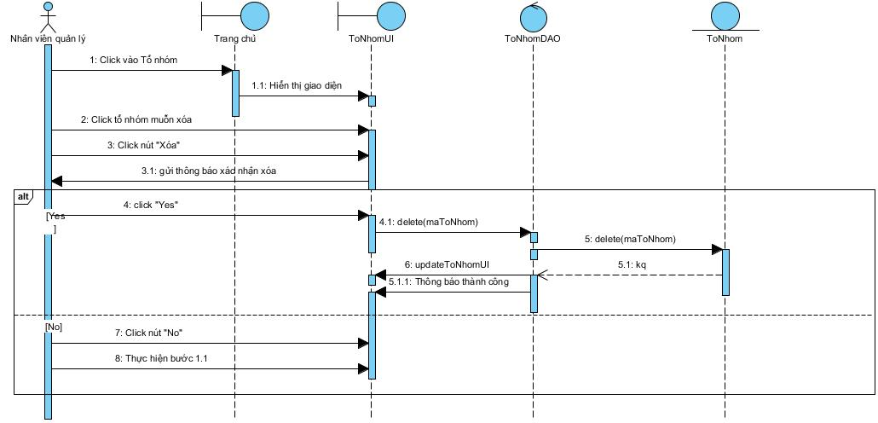

**UC09 Cập nhật tổ nhóm**

**3.09.a Bảng đặc tả Use case: Cập nhật tổ nhóm**

**Use case: Cập nhật tổ nhóm**

|  |  |
| --- | --- |
| **Tên use case: Cập nhật tổ nhóm** | |
| **Tác nhân:** Nhân viên quản lý | |
| **Mô tả:** Chức năng giúp cập nhật, sửa các thuộc tính của một tổ nhóm | |
| **Điều kiện trước:** Nhân viên quản lý phải đăng nhập vào hệ thống thành công | |
| **Điều kiện sau:** Tổ nhóm được được chọn được cập nhật lại. Hệ thống hiển thị lại danh sách công đoạn mới sau khi cập nhật | |
| **Luồng sự kiện chính** | |
| **Tác nhân** | **Hệ thống** |
| 1. Nhân viên hành chính nhấn vào Tổ nhóm trên thanh điều hướng | 1. Hệ thống hiển thị giao diện quản lý tổ nhóm gồm các chức năng như: thêm, xóa, cập nhật |
| 1. Nhân viên hành chính nhấn vào một công đoạn trong danh sách công đoạn | 1. Hệ thống hiển thị thông tin tổ nhóm trong bảng thông tin tổ nhóm |
| 1. Nhân viên hành chính nhấn vào button “Cập nhật” | 1. Hệ thống đưa con trỏ văn bản vào trong bảng thông tin tổ nhóm |
| 1. Nhân viên hành chính cập nhật thông tin tổ nhóm |  |
| 1. Nhân viên hành chính nhấn nút “Lưu” | 1. Hệ thống kiểm tra thông tin |
|  | 1. Hệ thống lưu thông tin tổ nhóm mới vào cơ sơ dữ liệu |
|  | 1. Hệ thống thông báo “Cập nhật thành công” |
| 1. Nhân viên hành chính chọn xác nhận và kết thúc |  |
| **Luồng sự kiện thay thế** | |
| 8.1 Nhân viên hành chính nhấn nút hủy | 8.2) Hệ thống quay lại bước 2 |
|  | 9.1)Hệ thống hiển thị lỗi dưới textfield |
|  | 9.2) Thông báo thêm thất bại |
| 9.3.1) Nhân viên hành chính cập nhật lại thông tin và nhấn nút “Lưu” | 9.4.1) Hệ thống quay lại bước 9 |
| 9.3.2) Nhân viên hành chính click “X” để thoát | 9.4.2) Hệ thống đóng ứng dụng |

**3.09.b Sơ đồ activity**

**3.09.c Sơ đồ sequence**

**UC10_Thêm công đoạn**

**3.10.a Bảng đặc tả**

**Use case:** Thêm công đoạn

|  |  |
| --- | --- |
| **Tên use case:** Thêm công đoạn | |
| **Tác nhân**: Nhân viên quản lý | |
| **Mô tả:** Chức năng cho phép nhân viên quản lý có thể thêm mới 1 công đoạn của 1 sản phẩm | |
| **Tiền điều kiện**: Nhân viên quản lý phải đăng nhập vào hệ thống | |
| **Hậu điều kiện:** Nếu thêm công đoạn thành công thì hệ thống thêm mới công đoạn vào cơ sở dữ liệu, hiển thị công đoạn đã được thêm mới lên giao diện và thông báo đến người dùng thành công ngược lại thì thông báo thất bại | |
| **Luồng sự kiện chính** | |
| **Tác nhân** | **Hệ thống** |
| 1. Nhân viên hành chính click vào “Sản phẩm” trên thanh điều hướng | 1. Hệ thống hiển thị các phần gồm:Sản phẩm, phân công đoạn, tìm kiếm |
| 1. Nhân viên hành chính click phân công đoạn | 1. Hệ thống hiển giao diện phân công sản phẩm gồm danh sách sản phẩm và các chức năng như: thêm, xóa, cập nhật |
| 1. Nhân viên hành chính chọn một sản phẩm cần thêm công đoạn trong danh sách sản phẩm | 1. Hệ thống hiển thị thông tin của sản phẩm bên góc phải |
|  | 1. Hệ thống hiển thị công đoạn sản phẩm trong danh sách công đoạn sản phẩm |
| 1. Nhân viên hành chính click nút “Thêm” | 1. Hệ thống chuyển con trỏ văn bản vào bảng thông tin công đoạn |
| 1. Nhân viên hành chính nhập các thông tin về công đoạn vào bảng thông tin công đoạn |  |
| 1. Nhân viên hành chính nhấn vào nút “Lưu” | 1. Hệ thống kiểm tra dữ liệu nhập vào có hợp lệ hay không |
|  | 1. Hệ thống lưu thông tin công đoạn mới vào cơ sơ dữ liệu |
|  | 1. Hệ thống hiển thị lại danh sách công đoạn với công đoạn vừa thay đổi |
|  | 1. Hệ thống thông báo “Thêm thành công” |
| 1. Nhân viên hành chính click “Xác nhân” và kết thúc |  |
| **Luồng sự kiện thay thế** | |
| 11.1 Nhân viên hành chính nhấn nút hủy | 11.2 Hệ thống quay lại bước 6 |
|  | 12.1) Hệ thống hiển thị các thông tin không hợp lệ trong bảng thông tin |
|  | 12.2) Hệ thống hiển thị các thông tin không hợp lệ dưới textfield đó |
|  | 12.3) Thông báo thêm thất bại |
| 12.4.1) Nhân viên hành chính nhập lại thông tin và nhấn nút “Lưu” | 12.5.1) Hệ thống quay lại bước 13 |
| 12.4.2) Nhân viên hành chính click “Close” để thoát | 12.5.2) Hệ thống đóng ứng dụng |

**3.10.b Sơ đồ activity**

**3.10.c Sơ đồ sequence**

**UC11 Cập nhật công đoạn**

**3.11.a Bảng đặc tả Use case: Cập nhật công đoạn**

**Use case: Cập nhật công đoạn**

|  |  |
| --- | --- |
| **Tên use case: Cập nhật công đoạn** | |
| **Tác nhân:** Nhân viên hành chính | |
| **Mô tả:** Chức năng giúp cập nhật, sửa các thuộc tính của một công đoạn làm ra sản phẩm | |
| **Điều kiện trước:** Nhân viên hành chính phải đăng nhập vào hệ thống thành công | |
| **Điều kiện sau:** Công đoạn được được chọn được cập nhật lại. Hệ thống hiển thị lại danh sách công đoạn mới sau khi cập nhật | |
| **Luồng sự kiện chính** | |
| **Tác nhân** | **Hệ thống** |
| 1. Nhân viên hành chính nhấn vào button Sản Phẩm trên thanh điều hướng | 1. Hệ thống hiển thị các phần gồm:Sản phẩm, phân công đoạn, tìm kiếm |
| 1. Nhân viên hành chính nhấn vào “Phân công đoạn” | 1. Hệ thống hiển giao diện phân công sản phẩm gồm danh sách sản phẩm và các chức năng như: thêm, xóa, cập nhật |
| 1. Nhân viên hành chính nhấn vào một sản phẩm trong danh sách sản phẩm | 1. Hệ thống hiển thị thông tin của sản phẩm bên góc phải |
|  | 1. Hệ thống hiển thị các danh sách các công đoạn của sản phẩm đó |
| 1. Nhân viên hành chính nhấn vào một công đoạn cần cập nhật | 1. Hệ thống hiển thị thông tin công đoạn trong bảng thông tin |
| 1. Nhân viên hành chính nhấn nút Cập Nhật | 1. Hệ thống đưa con trỏ văn bản vào trong bảng thông tin |
| 1. Nhân viên hành chính cập nhật thông tin cho công đoạn |  |
| 1. Nhân viên hành chính nhấn nút “Lưu” | 1. Hệ thống kiểm tra dữ liệu nhập vào có hợp lệ hay không |
|  | 1. Hệ thống lưu công đoạn vừa cập nhật vào cơ sở dữ liệu |
|  | 1. Hệ thống hiển thị lại danh sách công đoạn với công đoạn vừa thay đổi |
|  | 1. Hệ thống thông báo cập nhật thành công |
| 1. Nhân viên hành chính chọn xác nhận và kết thúc |  |
| **Luồng sự kiện thay thế** | |
| 13.1) Nhân viên hành chính nhấn nút Hủy | 13.2) Hệ thống hiển thị lại bước 4 |
|  | 14.1) Hệ thống hiển thị các thông tin không khớp trong bảng thông tin |
|  | 14.2) Hệ thống thông báo Cập nhật công đoạn thất bại |
|  | 14.3) Hệ thống hiển thị lỗi dưới textfield |
| 14.4.1) Nhân viên hành chính nhập lại thông tin và xác nhận | 14.5.1 Hệ thống quay lại bước 14 |
| 14.4.2 Nhân viên hành chính nhấn nút Close để thoát | 14.5.2 Hệ thống đóng ứng dụng |

**3.11.b Sơ đồ activity**

**3.11.c Sơ đồ sequence**

**UC12 Xóa công đoạn**

**3.12.a Bảng đặc tả Use case: Xóa công đoạn**

**Use case: Xóa công đoạn**

|  |  |
| --- | --- |
| **Tên use case: Xóa công đoạn** | |
| **Tác nhân:** Nhân viên hành chính | |
| **Mô tả:** Chức năng giúp xóa một công đoạn của một sản phẩm | |
| **Điều kiện trước:** Nhân viên hành chính phải đăng nhập vào hệ thống thành công | |
| **Điều kiện sau:** Công đoạn được được chọn bị xóa. Hệ thống hiển thị lại danh sách công đoạn mới sau khi cập nhật | |
| **Luồng sự kiện chính** | |
| **Tác nhân** | **Hệ thống** |
| 1. Nhân viên hành chính nhấn vào button Sản Phẩm trên thanh điều hướng | 1. Hệ thống hiển thị các phần gồm:Sản phẩm, phân công đoạn, tìm kiếm |
| 1. Nhân viên hành chính nhấn vào “Phân công đoạn” | 1. Hệ thống hiển thị trang quản lý sản phẩm gồm danh sách sản phẩm và các chức năng như: thêm, xóa, cập nhật |
| 1. Nhân viên hành chính nhấn vào một sản phẩm trong danh sách sản phẩm | 1. Hệ thống hiển thị thông tin của sản phẩm bên góc phải màn hình |
|  | 1. Hệ thống hiển thị các danh sách cách công đoạn của sản phẩm đó |
| 1. Nhân viên hành chính nhấn vào một công đoạn cần xóa | 1. Hệ thống hiển thị thông tin công đoạn ở bảng thông tin |
| 1. Nhân viên hành chính nhấn vào nút Xóa | 1. Hệ thống đưa ra lựa chọn xác nhận xóa (Yes/No) |
| 1. Nhân viên hành chính chọn Yes | 1. Hệ thống xóa đi công đoạn đó khỏi cơ sở dữ liệu |
|  | 1. Hệ thống hiển thị lại danh sách công đoạn sau khi xóa |
|  | 1. Hệ thống thông báo xóa thành công |
| 1. Nhân viên hành chính chọn xác nhận và kết thúc |  |
| **Luồng sự kiện thay thế** | |
| 11.1 Nhân viên chọn No | 11.1.2 Hệ thống quay về bước 4 |

**3.12.b Sơ đồ activity**

**3.12.c Sơ đồ sequence**

**UC13 Thêm sản phẩm**

**3.13.a Bảng đặc tả Use case: Thêm sản phẩm**

**Use case: Thêm sản phẩm**

|  |  |
| --- | --- |
| **Tên use case: Thêm sản phẩm** | |
| **Tác nhân:** Nhân viên hành chính | |
| **Mô tả:** Chức năng giúp thêm một sản phẩm mới vào trong danh sách sản phẩm | |
| **Điều kiện trước:** Nhân viên hành chính phải đăng nhập vào hệ thống thành công | |
| **Điều kiện sau:** Một sản phẩm mới được thêm vào danh sách sản phẩm | |
| **Luồng sự kiện chính** | |
| **Nhân viên hành chính** | **Hệ thống** |
| 1. Nhân viên hành chính nhấn vào button Sản Phẩm trên thanh điều hướng | 1. Hệ thống hiển thị ra các mục lựa chọn gồm cập nhật, phân công đoạn, tìm kiếm |
| 1. Nhân viên hành chính nhấn vào cập nhật | 1. Hệ thống hiển thị ra giao diện quản lý sản phẩm gồm các phương thức:Thêm, xóa , cập nhật |
| 1. Nhân viên hành chính chọn hợp đồng cần thêm sản phẩm | 1. Hệ thống hiển thị danh sách sản phẩm ở bảng Danh sách sản phẩm |
| 1. Nhân viên hành chính nhấn nút Thêm | 1. Hệ thống xóa rỗng và chuyển con trỏ văn bản vào bảng thông tin sản phẩm |
| 1. Nhân viên hành chính thêm thông tin sản phẩm vào bảng thông tin sản phẩm |  |
| 1. Nhân viên hành chính nhấn nút Lưu | 1. Hệ thống kiểm tra thông tin vừa nhập có hợp lệ hay không |
|  | 1. Hệ thống lưu thông tin sản phẩm vào cơ sở dữ liệu |
|  | 1. Hệ thống cập nhật lại danh sách sản phẩm trong trang quản lý Sản phẩm |
|  | 1. Hệ thống thông báo Thêm sản phẩm mới thành công |
| 1. Nhân viên hành chính chọn xác nhận và kết thúc |  |
| **Luồng sự kiện thay thế** | |
| 10.1 Nhân viên hành chính nhấn nút hủy | 10.2 Hệ thống quay về bước 4 |
|  | 11.1 Hệ thống hiển thị các thông tin không khớp trên các thanh thông tin |
|  | 11.2 Hệ thống thông báo Thêm không hợp lệ |
|  | 11.3 Hệ thống hiển thị lỗi dưới textfield |
| 11.4.1 Nhân viên hành chính nhập lại thông tin và xác nhận | 11.5.1 Hệ thống quay lại bước 10 |
| 11.4.2 Nhân viên hành chính thoát khỏi ứng dụng bằng nút X | 11.5.2 Hệ thống đóng ứng dụng |

**3.13.b Sơ đồ activity**

**3.13.c Sơ đồ sequence**

**UC14 Cập nhật sản phẩm**

**3.14.a Bảng đặc tả Use case: Cập nhật sản phẩm**

**Use case: Cập nhật sản phẩm**

|  |  |
| --- | --- |
| **Tên use case: Cập nhật sản phẩm** | |
| **Tác nhân:** Nhân viên hành chính | |
| **Mô tả:** Chức năng cho phép sửa thông tin của một sản phẩm | |
| **Điều kiện trước:** Nhân viên hành chính phải đăng nhập vào hệ thống thành công | |
| **Điều kiện sau:** Thông tin của sản phẩm được thay đổi giống với thông tin mà nhân viên quản lý đã sửa | |
| **Luồng sự kiện chính** | |
| **Nhân viên hành chính** | **Hệ thống** |
| 1. Nhân viên hành chính nhấn vào button Sản phẩm trên thanh điều hướng | 1. Hệ thống hiển thị ra các mục lựa chọn gồm cập nhật, phân công đoạn, tìm kiếm |
| 1. Nhân viên hành chính chọn vào cập nhật | 1. Hệ thống hiển thị ra giao diện quản lý sản phẩm gồm các phương thức:Thêm, xóa , cập nhật |
| 1. Nhân viên hành chính chọn hợp đồng cần thêm sản phẩm | 1. Hệ thống hiển thị danh sách sản phẩm ở bảng Danh sách sản phẩm |
| 1. Nhân viên hành chính chọn vào 1 sản phẩm | 1. Hệ thống hiển thị thông tin sản phẩm trong bảng thông tin sản phẩm |
| 1. Nhân viên hành chính nhấn vào “cập nhật” | 1. Hệ thống chuyển con trỏ văn bản vào bảng thông tin sản phẩm |
| 1. Nhân viên hành chính cập nhật thông tin sản phẩm |  |
| 1. Nhân viên hành chính nhấn “Lưu” | 1. Hệ thống kiểm tra thông tin vừa nhập có hợp lệ hay không |
|  | 1. Hệ thống lưu thông tin vào cơ sở dữ liệu |
|  | 1. Hệ thống tải lại danh sách cập nhật trong trang Quản lý sản phẩm |
|  | 1. Hệ thống thông báo Cập nhật thông tin sản phẩm thành công |
| 1. Nhân viên hành chính chọn xác nhận thông báo và kết thúc |  |
| **Luồng sự kiện thay thế** | |
| 12.1 Nhân viên hành chính nhấn “Hủy” | 12.2 Hệ thống quay lại bước 4 |
|  | 13.1 Hệ thống hiển thị các thông tin không khớp trên các thanh thông tin |
|  | 13.2 Hệ thống thông báo Cập nhật thất bại |
|  | 13.3 Hệ thống hiển thị lỗi dưới textfield |
| 13.4.1 Nhân viên hành chính nhập lại thông tin và xác nhận | 13.5.1 Hệ thống quay lại bước 11 |
| 13.4.2 Nhân viên hành chính thoát khỏi ứng dụng | 13.5.2 Hệ thống đóng ứng dụng |

**3.13.b Sơ đồ activity**

**3.13.c Sơ đồ sequence**

**UC15 Xóa một sản phẩm**

**3.15.a Bảng đặc tả Use case: Xóa một sản phẩm**

**Use case: Xóa một sản phẩm**

|  |  |
| --- | --- |
| **Tên use case: Xóa một sản phẩm** | |
| **Tác nhân:** Nhân viên hành chính | |
| **Mô tả:** Chức năng cho phép xóa một sản phẩm ra khỏi danh sách sản phẩm | |
| **Điều kiện trước:** Nhân viên hành chính phải đăng nhập vào hệ thống thành công | |
| **Điều kiện sau: S**ản phẩm chọn bị xóa, danh sách sản phẩm bên dưới được cập nhật lại, xóa đi các công đoạn của sản phẩm đó | |
| **Luồng sự kiện chính** | |
| **Nhân viên hành chính** | **Hệ thống** |
| 1. Nhân viên hành chính nhấn vào button Sản phẩm trên thanh điều hướng | 1. Hệ thống hiển thị ra các mục lựa chọn gồm cập nhật, phân công đoạn, tìm kiếm |
| 1. Nhân viên hành chính chọn vào cập nhật | 1. Hệ thống hiển thị ra giao diện quản lý sản phẩm gồm các phương thức:Thêm, xóa , cập nhật |
| 1. Nhân viên hành chính chọn hợp đồng cần thêm sản phẩm | 1. Hệ thống hiển thị danh sách sản phẩm ở bảng Danh sách sản phẩm |
| 1. Nhân viên hành chính nhấn vào sản phẩm cần xóa | 1. Hệ thống hiển thị thông tin sản phẩm trong bảng thông tin |
| 1. Nhân viên hành chính nhấn vào nút “Xóa” | 1. Hệ thống đưa ra thông báo “Bạn có chắc muốn xóa” |
| 1. Nhân viên hành chính đưa ra sự lựa chọn Yes | 1. Hệ thống xóa đi tất cả các công đoạn của sản phẩm này |
|  | 1. Hệ thống xóa đi sản phẩm của nhân viên đã chọn |
|  | 1. Hệ thống cập nhật lại danh sách sản phẩm |
|  | 1. Hệ thống thông báo xóa thành công |
| 1. Nhân viên hành chính xác nhận thông báo và kết thúc |  |
| **Luồng sự kiện thay thế** | |
| 11.1 Nhân viên hành chính chọn No | 11.2 Hệ thống quay lại bước 4 |

**3.15.b Sơ đồ activity**

**3.15.c Sơ đồ sequence**

**UC16_ Tìm kiếm sản phẩm**

**3.16.a Bảng đặc tả Use case: Tìm kiếm sản phẩm**

**Use case: Tìm kiếm sản phẩm**

|  |  |
| --- | --- |
| **Tên use case: Tìm kiếm sản phẩm** | |
| **Tác nhân:** Nhân viên hành chính | |
| **Mô tả:** Chức năng cho phép người sử dụng có thể tìm kiếm các sản phẩm theo nhiều tiêu chí khác nhau | |
| **Điều kiện trước:** Nhân viên hành chính phải đăng nhập vào hệ thống thành công | |
| **Điều kiện sau:** Hiển thị ra các danh sách các sản phẩm thỏa mãn tiêu chí người sử dụng đề ra, nếu không có sản phẩm nào thỏa mãn thì thông báo không sản phẩm nào tìm được theo yêu cầu | |
| **Luồng sự kiện chính** | |
| **Nhân viên hành chính** | **Hệ thống** |
| 1. Nhân viên hành chính nhấn vào button Sản phẩm trên thanh điều hướng | 1. Hệ thống hiển thị ra các mục lựa chọn gồm cập nhật, phân công đoạn, tìm kiếm |
| 1. Nhân viên hành chính vào Tìm kiếm | 1. Hệ thống hiển thị giao diện tìm kiếm |
| 1. Nhân viên hành chính chọn những tiêu chí cần tìm, nhập nội dụng |  |
| 1. Nhân viên hành chính nhấn nút Tìm kiếm | 1. Hệ thống tìm kiếm sản thỏa theo các tiêu chí |
|  | 1. Hệ thống hiển thị ra n sản phẩm thỏa được những tiêu chí đề ra |
| 1. Nhân viên hành chính xác nhận thông báo và kết thúc |  |
| **Luồng sự kiện thay thế** | |
|  | 7.1 Hệ thống không tìm thấy sản phẩm nào thỏa theo điều kiện |
| 7.2.1 Nhân viên hành chính nhập lại dữ liệu và nhấn Tìm kiếm | 7.3.1 Hệ thống quay lại bước 7 |
| 7.2.2 Nhân viên hành chính click “Close” để thoát | 7.3.2 Hệ thống đóng ứng dụng |

**3.16.b Sơ đồ activity**

**3.16.c Sơ đồ sequence**

**UC17_Thêm phòng ban**

**3.17.a Bảng đặc tả**

**Use case:** Thêm phòng ban

|  |  |
| --- | --- |
| **Tên use case:** Thêm phòng ban | |
| **Tác nhân**: Nhân viên quản lý | |
| **Mô tả:** Chức năng cho phép nhân viên quản lý có thể thêm mới 1 phòng ban | |
| **Tiền điều kiện**: Nhân viên quản lý phải đăng nhập vào hệ thống | |
| **Hậu điều kiện:** Nếu thêm phòng ban thành công thì hệ thống thêm mới phòng ban vào cơ sở dữ liệu, hiển thị phòng ban đã được thêm mới lên giao diện và thông báo đến người dùng thành công ngược lại thì thông báo thất bại | |
| **Luồng sự kiện chính** | |
| **Tác nhân** | **Hệ thống** |
| 1) Nhân viên quản lý click vào “Phòng Ban” trên thanh điều hướng | 2) Hệ thống hiển thị giao diện quản lý phòng ban gồm bảng thông tin phòng ban và các chức năng: Thêm, xóa, cập nhật |
| 3) Nhân viên quản lý click vào button “Thêm” trên giao diện | 4) Hệ thống xóa trắng và đưa con trỏ chuột về bảng thông tin |
| 5) Nhân viên quản lý nhập thông tin phòng ban vào bảng thông tin |  |
| 6) Nhân viên quản lý click nút “Lưu” | 7) Hệ thống kiểm tra thông tin |
|  | 8) Hệ thống lưu thông tin phòng ban mới vào cơ sơ dữ liệu |
|  | 9) Hệ thống hiển thị phòng ban vừa thêm lên giao diện |
|  | 10 ) Hệ thống thông báo “Thêm thành công” |
| 11) Nhân viên quản lý click “Xác nhân” và kết thúc |  |
| **Luồng sự kiện thay thế** | |
| 6.1) Nhân viên quản lý nhấn nút hủy | 6.2) Hệ thống quay lại bước 2 |
|  | 7.1) Hệ thống hiển thị các thông tin không hợp lệ |
|  | 7.2) Hệ thống hiển thị lỗi dưới textfield |
|  | 7.3) Thông báo thêm thất bại |
| 7.4.1) Nhân viên quản lý nhập lại thông tin | 7.5.1) Hệ thống thực hiện bước số 7 |
| 7.4.2) Nhân viên quản lý click “Close” để thoát | 7.5.2) Hệ thống đóng ứng dụng |

**3.17.b) Sơ dồ Activity**

**3.17.c) Sơ đồ Sequence**

**UC18_Xóa phòng ban**

**3.18.a Bảng đặc tả**

**Use case: Xoá phòng ban**

|  |  |
| --- | --- |
| **Tên use case:** Xóa phòng ban | |
| **Tác nhân:** Nhân viên quản lý | |
| **Mô tả:** Chức năng cho phép nhân viên quản lý có thể xóa 1 phòng banmong muôn | |
| **Tiền điều kiện:** Nhân viên quản lý phải đăng nhập vào hệ thống | |
| **Hậu điều kiện:** Nếu xóa phòng ban thành côngthìhệ thống thêm cập nhật lại danh sách phòng ban trong cơ sở dữ liệu, giao diện phòng ban sẽ được cập nhật, Nếu xóa thất bại thì sẽ thông báo lối đến người dùng | |
| **Luồng sự kiện chính** | |
| **Tác nhân** | **Hệ thống** |
| 1) Nhân viên quản lý click vào “Phòng Ban” trên thanh điều hướng | 2) Hệ thống hiển thị giao diện quản lý phòng ban gồm các chức năng: Thêm, xóa, cập nhật |
| 3) Nhân viên quản lý click vào phòng ban cần xóa | 4)Hệ thống hiển thị thông tin phòng ban trong bảng thông tin |
| 5) Nhân viên quản lý click nút “Xóa” | 6) Hệ thống gửi thông báo “Bạn xác nhân muốn xóa” |
| 7) Nhân viên quản lý click nút “Yes” | 8) Hệ thống xóa phòng ban đã được chọn |
|  | 9) Hệ thống cập nhật lại danh sách phòng ban trong cơ sở dữ liệu |
|  | 10) Hệ thống thông báo xóa thành công đến người dùng |
| 11) Nhân viên quản lý click “Xác nhân” và kết thúc |  |
| Luồng sự kiện thay thế | |
| 7.1) Nhân viên quản lý click nút “No” | 7.2) Hệ thống thực hiện bước số 2 |

**3.18.b) Sơ đồ Activity**

**3.18.c) Sơ đồ Sequence**

**UC19_Cập nhật phòng ban**

**3.19.a Bảng đặc tả**

**Use case:** Cập nhật phòng ban

|  |  |
| --- | --- |
| **Tên use case**: Cập nhật phòng ban | |
| **Tác nhân:** Nhân viên quản lý | |
| **Mô tả:** Chức năng cho phép nhân viên quản lý có thể chỉnh sửa thông tin phòng ban mong muốn | |
| **Tiền điều kiện:** Nhân viên quản lý phải đăng nhập vào hệ thống | |
| **Hậu điều kiện:** Nếu cập nhật phòng ban thành công thì hệ thống cập nhật thông tin phòng ban vào cơ sở dữ liệu, hiển thị phòng ban đã cập nhật lên giao diện và thông báo đến người dùng thành công ngược lại thì thông báo thất bại | |
| **Luồng sự kiện chính** | |
| **Nhân viên quản lý** | **Hệ thống** |
| 1) Nhân viên quản lý click vào “Phòng Ban” trên thanh điều hướng | 2) Hệ thống hiển thị giao diện quản lý phòng ban gồm các chức năng: Thêm, xóa, cập nhật |
| 3) Nhân viên quản lý click vào phòng ban cần cập nhật | 4) Hệ thống hiển thị thông tin phòng ban trong bảng thông tin |
| 5) Nhân viên quản lý cập nhật lại thông tin trong bảng thông tin |  |
| 6) Nhân viên quản lý click nút “Lưu” | 7) Hệ thống kiểm tra thông tin |
|  | 8) Hệ thống cập nhật thông tin mới cho phòng ban trong cơ sử dữ liệu |
|  | 9) Hệ thống cập nhật lại giao diện phòng ban |
|  | 10) Hệ thống thông báo “Cập nhật thành công” |
| 11) Nhân viên quản lý click “Xác nhân” và kết thúc |  |
| Luồng sự kiện thay thế | |
| 6.1) Nhân viên quản lý nhấn nút “Hủy” | 6.2) Hệ thống quay lại bước 2 |
|  | 7.1) Hệ thống hiển thị các thông tin không hợp lệ trong bảng thông tin |
|  | 7.2 Hệ thống hiển thị lỗi dưới textfield |
|  | 7.3) Hệ thống thông báo cập nhật thất bại |
| 7.4.1) Nhân viên quản lý nhập lại thông tin và nhấn lưu | 7.5.1) Hệ thống thực hiện bước số 7 |
| 7.4.2) Nhân viên quản lý click “Close” để thoát | 7.5.2) Hệ thống đóng ứng dụng |

**3.19.b) Sơ đồ Activity**

**3.19.c) Sơ đồ Sequence**

**UC20_Thêm nhân viên**

**3.20.a Bảng đặc tả**

**Use case:** Thêm nhân viên

|  |  |
| --- | --- |
| **Tên use case:** Thêm nhân viên | |
| **Tác nhân**: Nhân viên quản lý | |
| **Mô tả:** Chức năng cho phép nhân viên quản lý có thể thêm mới 1 nhân viên | |
| **Tiền điều kiện**: Nhân viên quản lý phải đăng nhập vào hệ thống | |
| **Hậu điều kiện:** Nếu thêm nhân viên thành công thì hệ thống thêm mới nhân viên vào cơ sở dữ liệu, hiển thị nhân viên đã được thêm mới lên giao diện và thông báo đến người dùng thành công ngược lại thì thông báo thất bại | |
| **Luồng sự kiện chính** | |
| **Tác nhân** | **Hệ thống** |
| 1. Nhân viên quản lý click vào “Nhân viên” trên thanh điều hướng | 1. Hệ thống hiển thị ra các mục lựa chọn gồm: Cập nhật, chấm công, phâm công công việc, lương, tìm kiếm |
| 1. Nhân viên quản lý nhấn vào mục “Cập nhật” | 1. Hệ thống hiển thị giao diện quản lý nhân viên gồm bảng thông tin nhân viên và các chức năng : thêm, xóa,cập nhật |
| 1. Nhân viên quản lý nhấn vào “thêm” | 1. Hệ thống xóa trắng và đưa con trỏ văn bản vào bảng thông tin |
| 1. Nhân viên quản lý nhập thông tin nhân viên vào bảng thông tin |  |
| 1. Nhân viên quản lý click nút “Lưu” | 1. Hệ thống kiểm tra thông tin |
|  | 1. Hệ thống lưu thông tin phòng ban mới vào cơ sơ dữ liệu |
|  | 1. Hẹ thống cập nhật giao diện quản lý nhân viên |
|  | 1. Hệ thống thông báo “Thêm thành công” |
| 1. Nhân viên quản lý click “Xác nhân” và kết thúc |  |
| **Luồng sự kiện thay thế** | |
| 8.1 Nhân viên nhấn nút hủy | 8.2 Hệ thống quay lại bước 4 |
|  | 9.1) Hệ thống hiển thị các thông tin không hợp lệ trong bảng thông tin |
|  | 9.2 Hệ thống hiển thị lỗi dưới các textfield |
|  | 9.3) Thông báo thêm thất bại |
| 9.4.1) Nhân viên quản lý nhập lại thông tin và nhấn nút “Lưu” | 9.5.1) Hệ thống thực hiện bước số 9 |
| 9.4.2) Nhân viên quản lý click “Close” để thoát | 9.5.2) Hệ thóng đóng ứng dụng |

**3.20.b) Sơ đồ Activity**

**3.20.c) Sơ đồ Sequence**

**UC21_Xóa nhân viên**

**3.21.a Bảng đặc tả**

**Use case: Xóa nhân viên**

|  |  |
| --- | --- |
| **Tên use case:** Xóa nhân viên | |
| **Tác nhân:** Nhân viên quản lý | |
| **Mô tả:** Chức năng cho phép nhân viên quản lý có thể xóa 1 nhân viên mong muôn | |
| **Tiền điều kiện:** Nhân viên quản lý phải đăng nhập vào hệ thống | |
| **Hậu điều kiện:** Nếu xóa nhân viên thành côngthìhệ thống thêm cập nhật lại danh sách nhân viên trong cơ sở dữ liệu, giao diện nhân viên sẽ được cập nhật, Nếu xóa thất bại thì sẽ thông báo lối đến người dùng | |
| **Luồng sự kiện chính** | |
| **Tác nhân** | **Hệ thống** |
| 1. Nhân viên quản lý click vào “Nhân viên” trên thanh điều hướng | 1. Hệ thống hiển thị ra các mục lựa chọn gồm:Cập nhật, chấm công, phâm công công việc,lương, tìm kiếm |
| 1. Nhân viên quản lý nhấn vào mục “Cập nhật” | 1. Hệ thống hiển thị giao diện quản lý nhân viên gồm các chức năng :thêm, xóa,cập nhật |
| 1. Nhân viê quản lý chọn nhân viên muốn xóa | 1. Hệ thống hiển thị thông tin của nhân viên đó trên bảng thông tin |
| 1. Nhân viên quản lý click nút “Xóa” | 1. Hệ thống gửi thông báo “Bạn xác nhân muốn xóa” |
| 1. Nhân viên quản lý click nút “Yes” | 1. Hệ thống xóa nhân viên đã được chọn |
|  | 1. Hệ thống cập nhật lại danh sách nhân viên trong cơ sở dữ liệu |
|  | 1. Hệ thống cập nhật lại giao diện nhân viên |
|  | 1. Hệ thống thông báo xóa thành công đến người dùng |
| 1. Nhân viên quản lý click “Xác nhân” và kết thúc |  |
| Luồng sự kiện thay thế | |
| 9.1) Nhân viên quản lý click nút “No” | 9.2) Hệ thống thực hiện bước số 4 |

**3.21.b) Sơ đồ Activity**

**3.21.c) Sơ đồ Sequence**

**UC22_Cập nhật nhân viên**

**3.22.a Bảng đặc tả**

**Use case:** Cập nhật nhân viên

|  |  |
| --- | --- |
| **Tên use case**: Cập nhật nhân viên | |
| **Tác nhân:** Nhân viên quản lý | |
| **Mô tả:** Chức năng cho phép nhân viên quản lý có thể chỉnh sửa thông tin nhân viên mong muốn | |
| **Tiền điều kiện:** Nhân viên quản lý phải đăng nhập vào hệ thống | |
| **Hậu điều kiện:** Nếu cập nhật nhân viên thành công thì hệ thống cập nhật thông tin nhân viên vào cơ sở dữ liệu, hiển thị nhân viên đã cập nhật lên giao diện và thông báo đến người dùng thành công ngược lại thì thông báo thất bại | |
| **Luồng sự kiện chính** | |
| **Nhân viên quản lý** | **Hệ thống** |
| 1. Nhân viên quản lý click vào “Nhân viên” trên thanh điều hướng | 1. Hệ thống hiển thị ra các mục lựa chọn gồm:Cập nhật, chấm công, phâm công công việc,lương, tìm kiếm |
| 1. Nhân viên quản lý nhấn vào mục “Cập nhật” | 1. Hệ thống hiển thị giao diện quản lý nhân viên gồm các chức năng :thêm, xóa,cập nhật |
| 1. Nhân viên quản lý chọn nhân viên cần cập nhật | 1. Hệ thống hiển thị thông tin nhân viên trong bảng thông tin |
| 1. Nhân viên quản lý cập nhập thông tin mới cho nhân viên trong bảng thông tin |  |
| 1. Nhân viên quản lý click nút “Lưu” | 1. Hệ thống kiểm tra thông tin |
|  | 1. Hệ thống cập nhật thông tin mới cho nhân viên trong cơ sử dữ liệu |
|  | 1. Hệ thống cập nhật lại giao diện nhân viên |
|  | 1. Hệ thống thông báo “Cập nhật thành công” |
| 1. Nhân viên quản lý click “Xác nhân” và kết thúc |  |
| Luồng sự kiện thay thế | |
| 8.1) Nhân viên quản lý nhấn “Hủy” | 8.2) Hệ thống quay lại bước 4 |
|  | 9.1) Hệ thống hiển thị các thông tin không hợp lệ dưới textfield |
|  | 9.2) Hệ thống thông báo cập nhật thất bại |
| 9.3.1) Nhân viên quản lý nhập lại thông tin và nhấn “Lưu” | 9.4.1) Hệ thống thực hiện bước số 9 |
| 9.3.2) Nhân viên quản lý click “Close” để thoát | 9.4.2) Hệ thống đóng ứng dụng |

**3.22.b) Sơ đồ Activity**

**3.22.c) Sơ đồ Sequence**

**UC23_Tìm kiếm nhân viên**

**3.23.a Bảng đặc tả**

**Use case:** Tìm kiếm nhân viên

|  |  |
| --- | --- |
| **Tên use case**: Tìm kiếm nhân viên | |
| **Tác nhân:** Nhân viên hành chính(Nhân viên quản lý, nhân viên kế toán) | |
| **Mô tả:** Chức năng giúp cho nhân viên hành chính có thể tìm được nhiên viên theo yêu cầu | |
| **Tiền điều kiện:** Nhân viên hành chính phải đăng nhập vào hệ thống | |
| **Hậu điều kiện:** Nếu tìm kiếm thành công thì hiển thị danh sách nhân viên lên giao diện | |
| **Luồng sự kiện chính** | |
| **Nhân viên hành chính** | **Hệ thống** |
| 1. Nhân viên hành chính click vào “Nhân viên” trên thanh điều hướng | 1. Hệ thống hiển thị ra các mục lựa chọn gồm:Cập nhật, chấm công, phâm công công việc,lương, tìm kiếm |
| 1. Nhân viên hành chính chọn vào tìm kiếm | 1. Hệ thống hiển thị giao diện tìm kiếm nhân viên |
| 1. Nhân viên hành chính click chọn các yêu cầu mong muốn |  |
| 1. Nhân viên hành chính click nút “Tìm kiếm” | 1. Hệ thống tìm kiếm nhân viên thỏa điều kiện |
|  | 1. Hệ thống hiển thị ra n nhân viên |
| 1. Nhân viên quản lý xác nhận thông báo và kết thúc |  |
| **Luồng sự kiện thay thế** | |
|  | 7.1 Hệ thống không tìm thấy nhân viên nào thỏa điều kiện |
| 7.2.1 Nhân viên hành chính nhập lại dữ liệu và nhấn Tìm kiếm  7.2.2 Nhân viên hành chính click “Close” để thoát | 7.3.1 Hệ thống quay lại bước 7  7.3.2 Đóng ứng dụng |

**3.23.b) Sơ dồ Activity**

**3.23.c) Sơ đồ Sequence**

**UC24_Thêm công nhân**

**3.24.a Bảng đặc tả**

**Use case:** Thêm công nhân

|  |  |
| --- | --- |
| **Tên use case:** Thêm công nhân | |
| **Tác nhân**: Nhân viên quản lý | |
| **Mô tả:** Chức năng cho phép nhân viên quản lý có thể thêm mới 1 công nhân | |
| **Tiền điều kiện**: Nhân viên quản lý phải đăng nhập vào hệ thống | |
| **Hậu điều kiện:** Nếu thêm công nhân thành công thì hệ thống thêm mới công nhân vào cơ sở dữ liệu, hiển thị công nhân đã được thêm mới lên giao diện và thông báo đến người dùng thành công ngược lại thì thông báo thất bại | |
| **Luồng sự kiện chính** | |
| **Tác nhân** | **Hệ thống** |
| 1. Nhân viên quản lý click vào “Công nhân” trên thanh điều hướng | 1. Hệ thống hiển thị các mục gồm:Cập nhật, chấm công, lương, tìm kiếm |
| 1. Nhân viên quản lý nhấn vào “Cập nhật” | 1. Hệ thống hiển thị giao diện quản lý công nhân gồm các chức năng: Thêm, xóa, sửa |
| 1. Nhân viên quản lý click vào button “Thêm” trên giao diện | 1. Hệ thống đưa con trỏ văn bản vào bảng thông tin |
| 1. Nhân viên quản lý nhập thông tin công nhân vào bảng thông tin |  |
| 1. Nhân viên quản lý click nút “Lưu” | 1. Hệ thống kiểm tra thông tin |
|  | 1. Hệ thống lưu thông tin phòng ban mới vào cơ sơ dữ liệu |
|  | 1. Hệ thống cập nhật giao diện quản lý công nhân |
|  | 1. Hệ thống thông báo “Thêm thành công” |
| 1. Nhân viên quản lý click “Xác nhân” và kết thúc |  |
| **Luồng sự kiện thay thế** | |
| 8.1 Nhân viên quản lý nhấn nút Hủy | 8.2 Hệ thống quay lại bước 4 |
|  | 9.1) Hệ thống hiển thị các thông tin không hợp lệ dưới textfield |
|  | 9.2) Thông báo thêm thất bại |
| 9.3.1) Nhân viên quản lý nhập lại thông tin và nhấn “Lưu” | 9.4.1) Hệ thống thực hiện bước số 9 |
| 9.3.2) Nhân viên quản lý click “Close” để thoát | 9.4.2) Hệ thống đóng ứng dụng |

**3.24.b) Sơ đồ Activity**

**3.24.c) Sơ đồ Sequence**

**UC25_Xóa Công nhân**

**3.25.a Bảng đặc tả**

**Use case: Xóa công nhân**

|  |  |
| --- | --- |
| **Tên use case:** Xóa công nhân | |
| **Tác nhân:** Nhân viên quản lý | |
| **Mô tả:** Chức năng cho phép nhân viên quản lý có thể xóa 1 công nhân mong muôn | |
| **Tiền điều kiện:** Nhân viên quản lý phải đăng nhập vào hệ thống | |
| **Hậu điều kiện:** Nếu xóa công nhân thành côngthìhệ thống thêm cập nhật lại danh sách công nhân trong cơ sở dữ liệu, giao diện công nhân sẽ được cập nhật, Nếu xóa thất bại thì sẽ thông báo lối đến người dùng | |
| **Luồng sự kiện chính** | |
| **Tác nhân** | **Hệ thống** |
| 1. Nhân viên quản lý click vào “Công nhân” trên thanh điều hướng | 1. Hệ thống hiển thị các mục gồm:Cập nhật, chấm công, lương, tìm kiếm |
| 1. Nhân viên quản lý nhấn vào “Cập nhật” | 1. Hệ thống hiển thị giao diện quản lý công nhân |
| 1. Nhân viên quản lý click vào công nhân cần xóa | 1. Hệ thống hiển thị thông tin công nhân trong bảng thông tin |
| 1. Nhân viên quản lý click nút “Xóa” | 1. Hệ thống gửi thông báo “Bạn xác nhân muốn xóa” |
| 1. Nhân viên quản lý click nút “Yes” | 1. Hệ thống xóa công nhân đã được chọn |
|  | 1. Hệ thống cập nhật lại danh sách công nhân trong cơ sở dữ liệu |
|  | 1. Hệ thống cập nhật lại giao diện công nhân |
|  | 1. Hệ thống thông báo xóa thành công đến người dùng |
| 1. Nhân viên quản lý click “Xác nhân” và kết thúc |  |
| Luồng sự kiện thay thế | |
| 9.1) Nhân viên quản lý click nút “No” | 9.2) Hệ thống thực hiện bước số 4 |

**3.25.b) Sơ đồ Activity**

**3.25.c) Sơ đồ Sequence**

**UC26_Cập nhật công nhân**

**3.26.a Bảng đặc tả**

**Use case:** Cập nhật công nhân

|  |  |
| --- | --- |
| **Tên use case**: Cập nhật công nhân | |
| **Tác nhân:** Nhân viên quản lý | |
| **Mô tả:** Chức năng cho phép nhân viên quản lý có thể chỉnh sửa thông tin công nhân mong muốn | |
| **Tiền điều kiện:** Nhân viên quản lý phải đăng nhập vào hệ thống | |
| **Hậu điều kiện:** Nếu cập nhật công nhân thành công thì hệ thống cập nhật thông tin công nhân vào cơ sở dữ liệu, hiển thị công nhân đã cập nhật lên giao diện và thông báo đến người dùng thành công ngược lại thì thông báo thất bại | |
| **Luồng sự kiện chính** | |
| **Nhân viên quản lý** | **Hệ thống** |
| 1. Nhân viên quản lý click vào “Công nhân” trên thanh điều hướng | 1. Hệ thống hiển thị các mục gồm:Cập nhật, chấm công, lương, tìm kiếm |
| 1. Nhân viên quản lý nhấn vào “Cập nhật” | 1. Hệ thống hiển thị giao diện quản lý công nhân |
| 1. Nhân viên quản lý click vào công nhân cần cập nhật | 1. Hệ thống hiển thị thông tin công nhân vào bảng thông tin |
| 1. Nhân viên quản lý cập nhật lại thông tin trong bảng thông tin |  |
| 1. Nhân viên quản lý click nút “Lưu” | 1. Hệ thống kiểm tra thông tin |
|  | 1. Hệ thống cập nhật thông tin mới cho công nhân trong cơ sử dữ liệu |
|  | 1. Hệ thống cập nhật lại giao diện công nhân |
|  | 1. Hệ thống thông báo “Cập nhật thành công” |
| 1. Nhân viên quản lý click “Xác nhân” và kết thúc |  |
| Luồng sự kiện thay thế | |
| 8.1 Nhân viên quản lý nhấn nút hủy | 8.2 Hệ thống quay trở lại bước 4 |
|  | 9.1) Hệ thống hiển thị các thông tin không hợp lệ dưới textfield |
|  | 9.2) Hệ thống thông báo cập nhật thất bại |
| 9.3.1) Nhân viên quản lý nhập lại thông tin và click nút “Lưu” | 9.4.1) Hệ thống thực hiện bước số 9 |
| 9.3.2) Nhân viên quản lý click “Close” để thoát | 9.4.2) Hệ thống đóng ứng dụng |

**3.26.b) Sơ đồ activity**

**3.26.c) Sơ đồ Sequence**

**UC27_Tìm kiếm công nhân**

**3.27.a Bảng đặc tả**

**Use case:** Tìm kiếm công nhân

|  |  |
| --- | --- |
| **Tên use case**: Tìm kiếm | |
| **Tác nhân:** Nhân viên hành chính(Nhân viên quản lý, nhân viên kế toán) | |
| **Mô tả:** Chức năng giúp cho nhân viên hành chính có thể tìm được nhiên viên theo yêu cầu | |
| **Tiền điều kiện:** Nhân viên hành chính phải đăng nhập vào hệ thống | |
| **Hậu điều kiện:** Nếu tìm kiếm thành công thì hiển thị danh sách công nhân lên giao diện | |
| **Luồng sự kiện chính** | |
| **Nhân viên hành chính** | **Hệ thống** |
| 1. Nhân viên hành chính click vào “Công nhân” trên thanh điều hướng | 1. Hệ thống hiển thị các mục gồm:Cập nhật, chấm công, lương, tìm kiếm |
| 1. Nhân viên hành chính chọn tìm kiếm | 1. Hệ thống hiển thị giao diện tìm kiếm |
| 1. Nhân viên hành chính click chọn các yêu cầu mong muốn |  |
| 1. Nhân viên hành chính click nút “Tìm kiếm” | 1. Hệ thống tìm kiếm công nhân thỏa điều kiện |
|  | 1. Hệ thống hiển thị ra n công nhân thỏa theo điều kiện |
| 1. Nhân viên quản lý xác nhận thông báo và kết thúc |  |
| **Luồng sự kiện thay thế** | |
|  | 7.1 Hệ thống không tìm thấy công nhân thỏa theo điều kiện |
| 7.2.1 Nhân viên hành chính nhập lại dữ liệu và nhấn Tìm kiếm | 7.3.1 Hệ thống quay lại bước 7 |
| 7.2.2 Nhân viên hành chính click “Close” để thoát | 7.3.2 Hệ thống đóng ứng dựng |

**3.27.b) Sơ dồ Activity**

**3.27.c) Sơ đồ Sequence**

**UC28_Phân công công việc**

**3.28.a Bảng đặc tả**

**Use case:** Phân công công việc

|  |  |
| --- | --- |
| **Tên use case**: Phân công công việc | |
| **Tác nhân:** Nhân viên quản lý | |
| **Mô tả:** Chức năng giúp cho nhân viên quản lý có thể phân công công việc cho công nhân | |
| **Tiền điều kiện:** Công nhân quản lý phải đăng nhập vào hệ thống | |
| **Hậu điều kiện:** Nếu tìm kiếm thành công thì hiển thị danh sách công nhân lên giao diện | |
| **Luồng sự kiện chính** | |
| **Nhân viên quản lý** | **Hệ thống** |
| 1. Nhân viên quản lý click vào “Nhân viên” trên thanh điều hướng | 1. Hệ thống hiển thị các mục gồm:Cập nhật, chấm công, phân công công việc,lương, tìm kiếm |
| 1. Nhân viên quản lý chọn vào phân công công việc | 1. Hệ thống hiển thị giao diện phân công công việc |
| 1. Nhân viên quản lý chọn vào sản phẩm muốn | 1. Hệ thống hiển thị danh sách công đoạn |
| 1. Nhân viên quản lý nhấn nút Phân công | 1. Hệ thống xóa trắng và đưa con trỏ vào bảng thông tin phân công công việc |
| 1. Nhân viên quản lý nhập thông tin vào bảng thông tin |  |
| 1. Nhân viên quản lý nhấn nút Lưu | 1. Hệ thống kiểm tra dữ liệu |
|  | 1. Hệ thống cập nhật CSDL |
|  | 1. Hệ thống cập nhật giao diện |
|  | 1. Hệ thống thông báo thành công |
| 1. Click xác nhận và kết thúc |  |
| **Luồng sự kiện thay thế** | |
| 10.1 Nhấn nút hủy | 10.2 Hệ thống quay lại bước 4 |
|  | 11.1 Hệ thống thông báo lỗi |
|  | 11.2 Hệ thống hiển thị lỗi dưới textfield |
| 11.3.1 Nhân viên nhập lại thông tin và nhấn nút xác nhận | 11.4.1 Hệ thống quay lại bước 11 |
| 11.3.2 Hệ thống nhấn nút “Close” | 11.4.2 Hệ thống đóng ứng dụng |

**3.28.b) Sơ đồ Activity**

**3.28.c) Sơ đồ Sequence**

**UC29_Chấm công công nhân**

**3.29.a Bảng đặc tả**

**Use case:** Chấm công công nhân

|  |  |
| --- | --- |
| **Tên use case**: Chấm công công nhân | |
| **Tác nhân:** Nhân viên quản lý | |
| **Mô tả:** Chức năng cho phép quản lý có thể chấm công cho công nhân dựa trên số lượng sản phẩm làm được. | |
| **Tiền điều kiện:** Nhân viên quản lý phải đăng nhập vào hệ thống, chọn chực năng chấm công trong menu đối tượng Công nhân | |
| **Hậu điều kiện:** Cập nhật lại danh sách chấm công, cập nhật lại danh sách công nhân chưa được chấm công trong ca làm và ngày hôm đó. Ẩn đi công đoạn đó nếu sau khi chấm công, tráng thái công đoạn đó là đã hoàn thành | |
| **Luồng sự kiện chính** | |
| **Nhân viên quản lý** | **Hệ thống** |
| 1) Nhân viên quản lý chọn tổ cần chấm | 2) Hệ thống hiển thị danh sách sản phẩm được phân công cho tổ đó. |
| 3) Nhân viên quản lý chọn ngày chấm công |  |
| 4) Nhân Viên quản lý chọn ca làm | 5) Hệ thống cập nhật lại giờ làm tương ứng với ca |
|  |  |
| 6) Nhân viên chọn Sản phẩm, Công đoạn cần chấm công |  |
| 7) Nhân viên nhấn vào nút “Lấy danh sách” | 8) Hệ thống hiển thị danh sách công nhân thuộc tổ đã chọn đã được phân công |
| 8) Chọn công nhân cần chấm trên danh sách và nhập dữ liệu: trạng thái đi làm, giờ đi làm, số lượng làm |  |
| 9) Nhân nút “Chấm công” | 10) Hệ thống kiểm tra số lượng làm có hợp lệ hay không |
|  | 11) Hệ thống lưu dữ liệu chấm công công nhân đó vào cơ sở dữ liệu |
|  | 12) Thông báo chấm công thành công! |
|  | 13) Cập nhật lại danh sách chấm công trong bảng danh sách đã chấm công |
| 14) Người xác nhận thông báo và kết thúc |  |
| Luồng sự kiện thay thế | |
|  | 3.1 Hệ thống thông báo ngày chấm công phải là ngày hiện tại hoặc trước hiện tại |
|  | 3.2 Set ngày chấm công về ngày hiện tại |
|  | 10.1) Hệ thống thông báo số lượng làm không hợp lệ |
| 10.2) Nhân viên quản lý nhập đúng theo cảnh báo của hệ thống |  |
| 10.3) Nhân viên nhấn nút “Chấm công” | 10.4) Hệ thống quay lại bước 10 |

**3.29.b) Sơ dồ Activity**

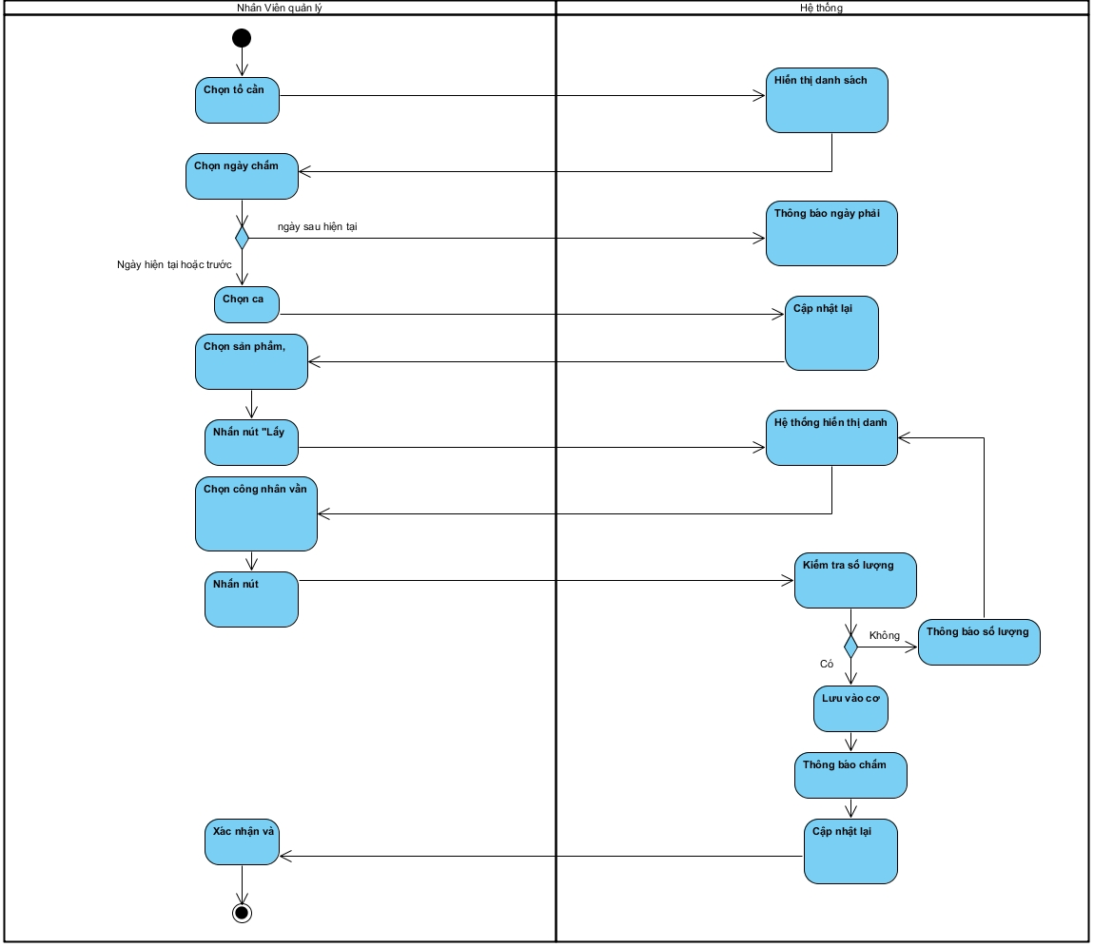

**3.29.c) Sơ đồ Sequence**

**UC30_Chấm công nhân viên**

**3.30.a Bảng đặc tả**

**Use case:** Chấm công nhân viên

|  |  |
| --- | --- |
| **Tên use case**: Chấm công nhân viên | |
| **Tác nhân:** Nhân viên quản lý | |
| **Mô tả:** Chức năng cho phép quản lý có thể chấm công cho nhân viên theo ca làm trong ngày | |
| **Tiền điều kiện:** Nhân viên quản lý phải đăng nhập vào hệ thống, chọn chực năng chấm công trong menu đối tượng nhân viên | |
| **Hậu điều kiện:** Cập nhật lại danh sách chấm công, cập nhật lại danh sách nhân viên chưa được chấm công theo ca làm vào ngày được chọn. Nếu chấm công thành công hệ thống sẽ thông báo hành công, ngược lại hệ thống thông báo thất bại | |
| **Luồng sự kiện chính** | |
| **Nhân viên quản lý** | **Hệ thống** |
| 1) Nhân viên quản lý chọn ngày chấm công |  |
| 2) Nhân viên quản lý chọn ngày chấm công |  |
| 3) Nhân viên quản lý chọn ca làm | 5) Hệ thống cập nhật lại giờ làm tương ứng với ca làm |
| 6) Nhân viên nhấn vào nút “Lấy danh sách” | 7) Hệ thống kiểm tra ngày chấm công. |
|  | 1. Hệ thống hiển thị danh sách nhân viên chưa được chấm công theo ngày và ca làm được chọn |
| 9.1.1) Nhân viên chọn chấm công tất cả | 9.1.2) Hệ thống thực hiện chấm công cho toàn bộ nhân viên trong danh sách theo ngày và ca làm được chọn, trạng thái đi làm và giờ làm được lưu mặc định |
| 9.1.4) Nhân viên quản lý xác nhận và kết thúc. | 9.1.3) Hệ thống thông báo thành công và xóa tất cả nhân viên ra khỏi danh sách cần chấm công |
| 9.2.1) Nhân viên quản lý click nút chấm công | 9.2.2) Hệ thống enable trạng thái đi làm và ngày giờ chấm công. |
| 9.2.3) Nhân viên quản lý chọn ca làm và ngày giờ làm cho nhân viên cần chấm công |  |
| 9.2.4) Nhân viên quản lý click nút lưu | 9.2.5) Hệ thống tiến hành kiểm tra thông tin chấm công |
| 9.2.7) Nhân viên quản lý xác nhận và kết thúc. | 9.2.6) Hệ thống thông báo thành công và xóa nhân viên đã được chấm công ra khỏi danh sách nhân viên cần chấm công. |
| Luồng sự kiện thay thế | |
| 7.2) Nhân viên quản lý xác nhận và kết thúc | 7.1) Hệ thống thông báo lỗi |
| 9.2.6.2) Nhân viên quản lý xác nhận và kết thúc. | 9.2.6.1) Hệ thống thông báo lỗi |

**3.30.b) Sơ đồ Activity**

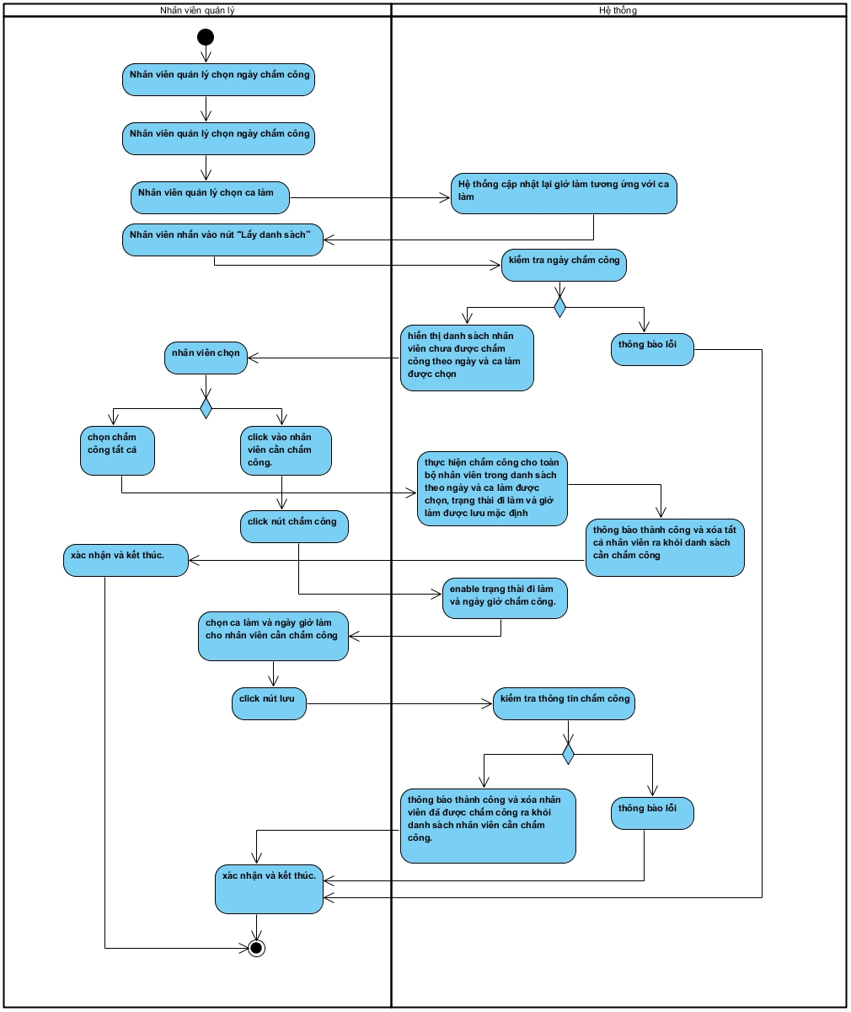

**3.30.c) Sơ đồ Sequence**

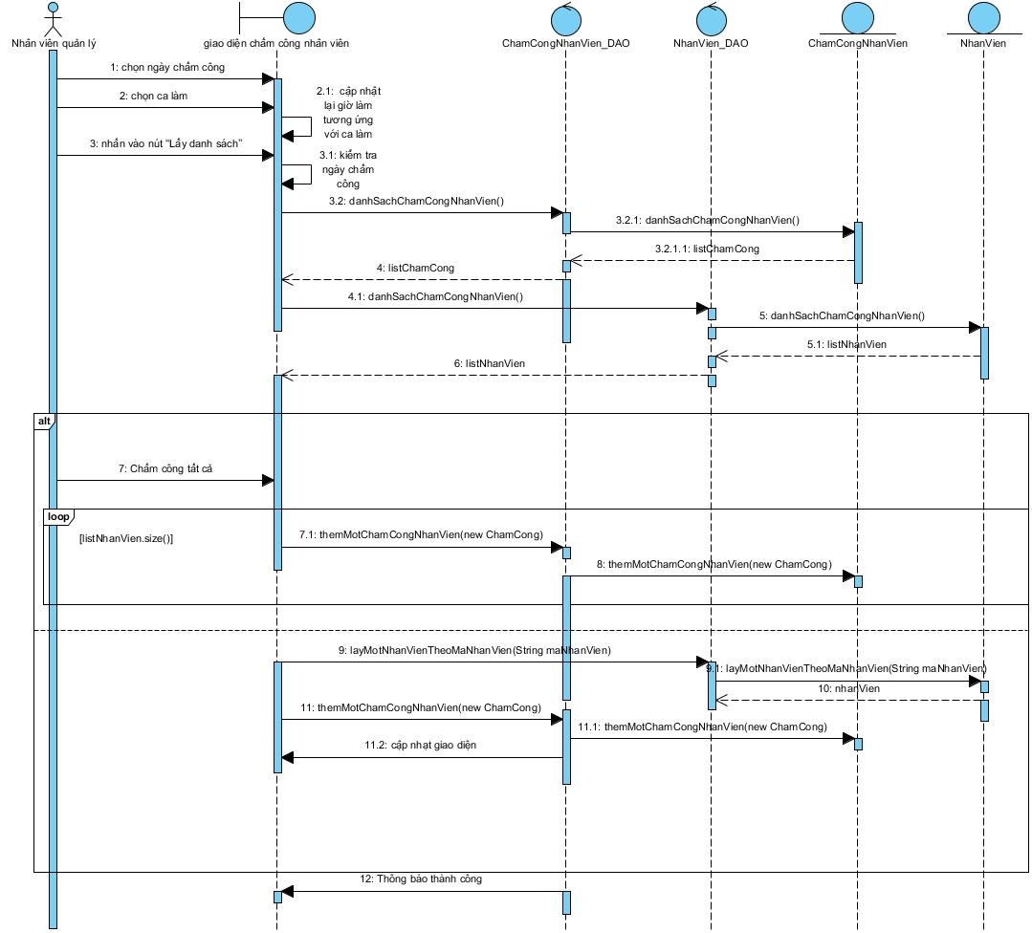

**UC31_Tính lương công nhân**

**3.31.a Bảng đặc tả**

|  |  |
| --- | --- |
| **Tên use case**: Tính lương công nhân | |
| **Tác nhân:** Nhân viên quản lý | |
| **Mô tả:** Chức năng giúp tính lương của công nhân theo tháng | |
| **Tiền điều kiện:** Nhân viên quản lý phải đăng nhập vào hệ thống, chọn chực năng tính lương trong menu đối tượng Công nhân | |
| **Hậu điều kiện:** Cập nhật lại danh sách chấm công trên bảng chấm công công nhân | |
| **Luồng sự kiện chính** | |
| **Nhân viên quản lý** | **Hệ thống** |
| 1) Nhân viên quản lý chọn tháng, chọn năm cần tính lương |  |
| 2) Nhân viên quản lý nhấn nút “Tính lương” | 3) Hệ thống tính lương của tất cả các công nhân có trong hệ thống |
|  | 4) Hệ thống ghi thông tin tính lương của từng nhân viên vào cơ sở dữ liệu |
|  | 5) Hệ thống cập nhật lại danh sách chấm công |
|  | 6) Hệ thống thông báo tính lương thành công |
| 7) Nhân viên quản lý nhấn xác nhận và kết thúc |  |
|  |  |
| Luồng sự kiện thay thế | |
|  |  |

**3.31.b) Sơ đồ Activity**

**3.31.c) Sơ đồ Sequence**

**UC32_Tính lương nhân viên**

**3.32.a Bảng đặc tả**

**Use case:** Tính lương nhân viên

|  |  |
| --- | --- |
| **Tên use case**: Tính lương nhân viên | |
| **Tác nhân:** Nhân viên quản lý | |
| **Mô tả:** Chức năng giúp tính lương nhân viên theo tháng/ năm được chọn | |
| **Tiền điều kiện:** Nhân viên quản lý phải đăng nhập vào hệ thống, chọn chực năng tính lương trong menu đối tượng Nhân viên | |
| **Hậu điều kiện:** Cập nhật lại danh sách chấm công trên bảng chấm công công nhân | |
| **Luồng sự kiện chính** | |
| **Nhân viên quản lý** | **Hệ thống** |
| 1) Nhân viên quản lý chọn tháng, chọn năm cần tính lương |  |
| 2) Nhân viên quản lý nhấn nút “Tính lương” | 3) Hệ thống tính lương của tất cả các nhân viên có trong hệ thống theo tháng năm được chọn |
|  | 4) Hệ thống ghi thông tin tính lương của từng nhân viên vào cơ sở dữ liệu |
|  | 5) Hệ thống thông báo tính lương thành công, và cập nhật lại giao diện. |
| 6) Nhân viên quản lý nhấn xác nhận và kết thúc |  |

**3.32.b) Sơ đồ Activity**

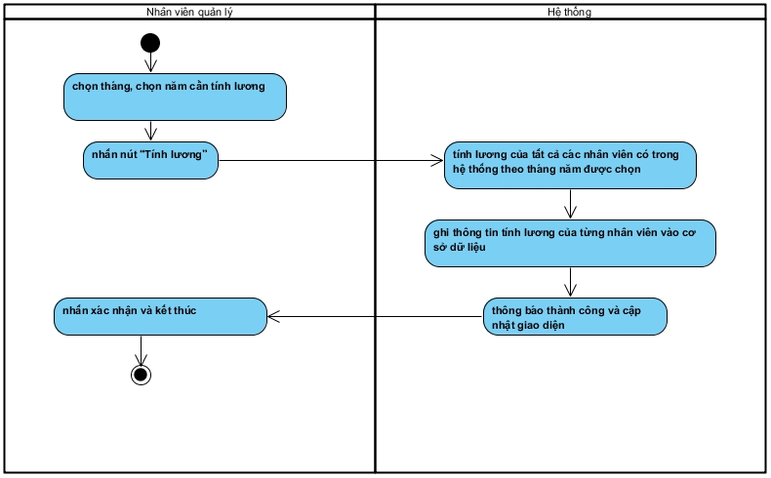

**3.32.c) Sơ đồ Sequence**

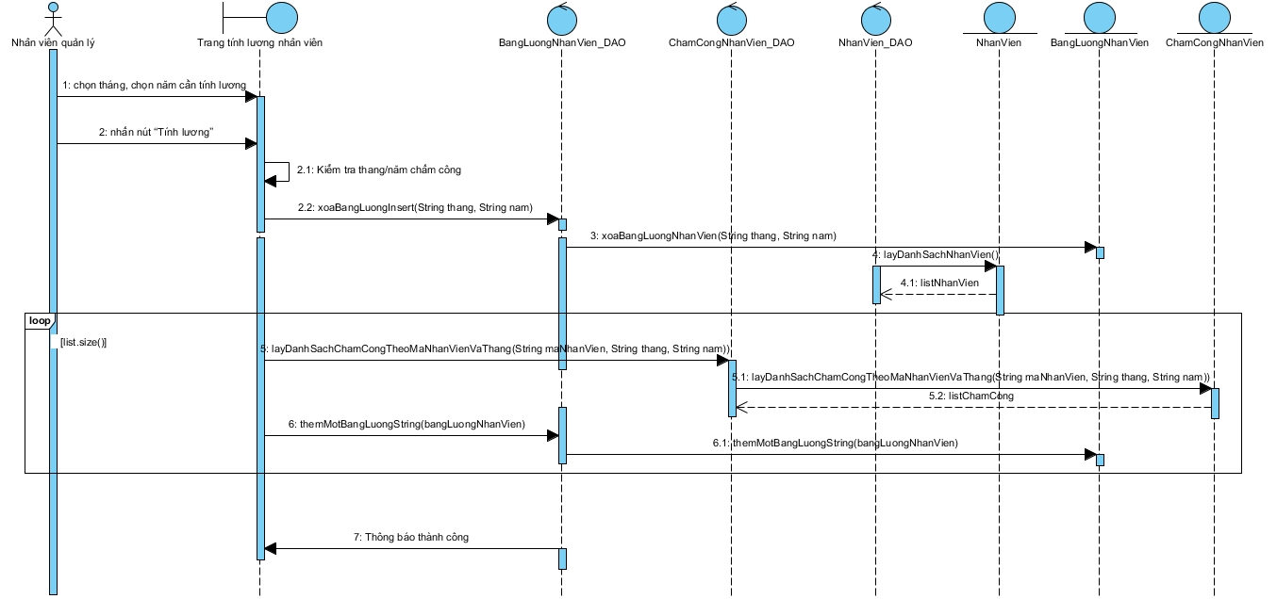

**UC33_In phiếu lương công nhân**

**3.33.a) Bảng đặc tả**

**Use case: In phiếu lương công nhân**

|  |  |
| --- | --- |
| **Tên use case**: In phiếu lương công nhân | |
| **Tác nhân:** Nhân viên quản lý | |
| **Mô tả:** Chức năng giúp cho nhân viên quản lý xuất ra phiếu lương công nhân | |
| **Tiền điều kiện:** Nhân viên quản lý phải đăng nhập vào hệ thống | |
| **Hậu điều kiện:** Nếu thành công thì có thể xuất phiếu lương | |
| **Luồng sự kiện chính** | |
| **Nhân viên quản lý** | **Hệ thống** |
| 1. Nhân viên quản lý click vào “Công nhân” | 1. Hệ thống hiển thị các mục gồm: Cập nhật, chấm công, lương, tìm kiếm |
| 1. Nhân viên quản lý click vào “Lương” | 1. Hệ thống hiển thị giao diện tính lương |
| 1. Chọn thời gian cần tính lương |  |
| 1. Nhấn “Tính lương” | 1. Hiển thị danh sách lương công nhân |
| 1. Nhân viên quản lý nhấn đúp vào công nhân cần xuất phiếu lương | 1. Hệ thống hiển thị phiếu lương của công nhân |
| 1. Click nút xuất báo cáo | 1. Hệ thống hiển thị giao diện in báo cáo |
| 1. Nhân viên nhấn vào “Print” | 1. Hệ thống hiển thị cửa sổ file explorer |
| 1. Nhân viên chọn vị trí cần lưu file |  |
| 1. Nhân viên nhấn nút “Save” | 1. Hệ thống thực hiện lưu file |
|  | 1. Hệ thống thông báo thành công |
| 1. Nhân viên xác nhận |  |

**3.33.b) Sơ đồ Activity**

**3.33.c) Sơ đồ Sequence**

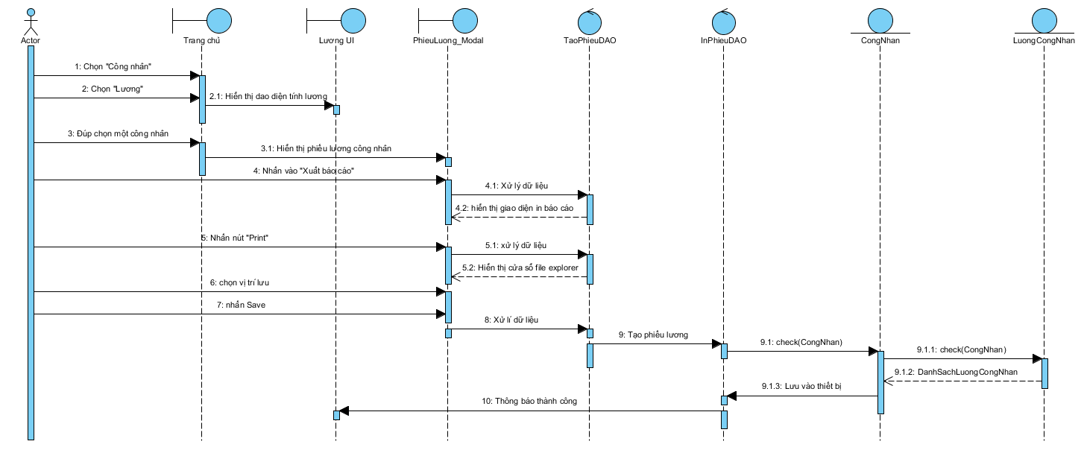

**UC34_In phiếu lương nhân viên**

**3.34.a) Bảng đặc tả**

**Use case: In phiếu lương nhân viên**

|  |  |
| --- | --- |
| **Tên use case**: In phiếu lương nhân viên | |
| **Tác nhân:** Nhân viên quản lý | |
| **Mô tả:** Chức năng giúp cho nhân viên quản lý xuất ra phiếu lương nhân viên | |
| **Tiền điều kiện:** Nhân viên quản lý phải đăng nhập vào hệ thống | |
| **Hậu điều kiện:** Nếu thành công thì có thể xuất phiếu lương | |
| **Luồng sự kiện chính** | |
| **Nhân viên quản lý** | **Hệ thống** |
| 1. Nhân viên quản lý click vào “Nhân viên” | 1. Hệ thống hiển thị các mục gồm: Cập nhật, chấm công, Phân công công việc, lương, tìm kiếm |
| 1. Nhân viên quản lý click vào “Lương” | 1. Hệ thống hiển thị giao diện tính lương |
| 1. Chọn thời gian cần tính lương |  |
| 1. Nhấn “Tính lương” | 1. Hiển thị danh sách lương nhân viên |
| 1. Nhân viên quản lý nhấn đúp vào công nhân cần xuất phiếu lương | 1. Hệ thống hiển thị phiếu lương của công nhân |
| 1. Click nút xuất báo cáo | 1. Hệ thống hiển thị giao diện in báo cáo |
| 1. Nhân viên nhấn vào “Print” | 1. Hệ thống hiển thị cửa sổ file explorer |
| 1. Nhân viên chọn vị trí cần lưu file |  |
| 1. Nhân viên nhấn nút “Save” | 1. Hệ thống thực hiện lưu file |
|  | 1. Hệ thống thông báo thành công |
| 1. Nhân viên xác nhận |  |

**3.34.b) Sơ đồ Activity**

**3.34.c) Sơ đồ Sequence**

**UC35_Thống kê công nhân**

**3.35.a) Bảng đặc tả**

**Use case: Thống kê công nhân**

|  |  |
| --- | --- |
| **Tên use case**: Thống kê công nhân | |
| **Tác nhân:** Nhân viên quản lý | |
| **Mô tả:** Chức năng giúp cho nhân viên quản lý có thể xem thống kê của công nhân | |
| **Tiền điều kiện:** Công nhân quản lý phải đăng nhập vào hệ thống | |
| **Hậu điều kiện:** Xem được thống kê của tất cả công nhân | |
| **Luồng sự kiện chính** | |
| **Nhân viên quản lý** | **Hệ thống** |
| 1) Nhân viên quản lý click vào “Thống Kê” trên thanh điều hướng | 2) Hệ thống hiển thị giao diện thống kê gồm các chức năng: Nhân viên, Công nhân |
| 3) Click chọn Công Nhân | 4) Hệ thống hiển thị thống kê công nhân |
| 6) Click kết thúc |  |
| **Luồng sự kiện thay thế** | |

**3.35.b) Sơ đồ Activity**

**3.35.c) Sơ đồ Sequence**

**UC36_Thống kê nhân viên**

**3.36.a) Bảng đặc tả**

**Use case: Thống kê nhân viên**

|  |  |
| --- | --- |
| **Tên use case**: Thống kê nhân viên | |
| **Tác nhân:** Nhân viên quản lý | |
| **Mô tả:** Chức năng giúp cho nhân viên quản lý có thể xem thống kê của nhân viên | |
| **Tiền điều kiện:** Công nhân quản lý phải đăng nhập vào hệ thống | |
| **Hậu điều kiện:** Xem được thống kê của tất cả nhân viên | |
| **Luồng sự kiện chính** | |
| **Nhân viên quản lý** | **Hệ thống** |
| 1) Nhân viên quản lý click vào “Thống Kê” trên thanh điều hướng | 2) Hệ thống hiển thị giao diện thống kê gồm các chức năng: Nhân viên, Công nhân |
| 3) Click chọn Nhân Viên | 4) Hệ thống hiển thị thống kê nhân viên |
| 9) Click kết thúc |  |
| **Luồng sự kiện thay thế** | |

**3.36.b) Sơ đồ Activity**

**3.36.c) Sơ đồ Sequence**

**UC37_Thêm hợp đồng**

**3.37.a) Bảng đặc tả**

**Use case: Thêm hợp đồng**

|  |  |
| --- | --- |
| **Tên use case:** Thêm hợp đồng | |
| **Tác nhân**: Nhân viên quản lý | |
| **Mô tả:** Chức năng cho phép nhân viên quản lý có thể thêm mới 1 hợp đồng | |
| **Tiền điều kiện**: Nhân viên quản lý phải đăng nhập vào hệ thống | |
| **Hậu điều kiện:** Nếu thêm hợp đồng thành công thì hệ thống thêm mới hợp đồng vào cơ sở dữ liệu, hiển thị hợp đồng đã được thêm mới lên giao diện và thông báo đến người dùng thành công ngược lại thì thông báo thất bại | |
| **Luồng sự kiện chính** | |
| **Tác nhân** | **Hệ thống** |
| 1) Nhân viên quản lý click vào “Hợp Đồng” trên thanh điều hướng | 2) Hệ thống hiển thị giao diện quản lý hợp đồng gồm bảng thông tin hợp đồng và các chức năng: Thêm, xóa, cập nhật |
| 3) Nhân viên quản lý click vào button “Thêm” trên giao diện | 4) Hệ thống xóa trắng và đưa con trỏ chuột về bảng thông tin |
| 5) Nhân viên quản lý nhập thông tin hợp đồng vào bảng thông tin |  |
| 6) Nhân viên quản lý click nút “Lưu” | 7) Hệ thống kiểm tra thông tin |
|  | 8) Hệ thống lưu thông tin hợp đồng mới vào cơ sơ dữ liệu |
|  | 9) Hệ thống hiển thị hợp đồng vừa thêm lên giao diện |
|  | 10 ) Hệ thống thông báo “Thêm thành công” |
| 11) Nhân viên quản lý click “Xác nhân” và kết thúc |  |
| **Luồng sự kiện thay thế** | |
| 6.1) Nhân viên quản lý nhấn nút hủy | 6.2) Hệ thống quay lại bước 2 |
|  | 7.1) Hệ thống hiển thị các thông tin không hợp lệ |
|  | 7.2) Hệ thống hiển thị lỗi dưới textfield |
|  | 7.3) Thông báo thêm thất bại |
| 7.4.1) Nhân viên quản lý nhập lại thông tin | 7.5.1) Hệ thống thực hiện bước số 7 |
| 7.4.2) Nhân viên quản lý click “Close” để thoát | 7.5.2) Hệ thống đóng ứng dụng |

**3.37.b) Sơ đồ Activity**

**3.37.c) Sơ đồ Sequence**

**UC38_Xóa hợp đồng**

**3.38.a) Bảng đặc tả**

**Use case: Xóa hợp đồng**

|  |  |
| --- | --- |
| **Tên use case:** Xóa hợp đồng | |
| **Tác nhân:** Nhân viên quản lý | |
| **Mô tả:** Chức năng cho phép nhân viên quản lý có thể xóa 1 hợp đồngmong muôn | |
| **Tiền điều kiện:** Nhân viên quản lý phải đăng nhập vào hệ thống | |
| **Hậu điều kiện:** Nếu xóa hợp đồng thành côngthìhệ thống thêm cập nhật lại danh sách hợp đồng trong cơ sở dữ liệu, giao diện hợp đồng sẽ được cập nhật, Nếu xóa thất bại thì sẽ thông báo lối đến người dùng | |
| **Luồng sự kiện chính** | |
| **Tác nhân** | **Hệ thống** |
| 1) Nhân viên quản lý click vào “Hợp Đồng” trên thanh điều hướng | 2) Hệ thống hiển thị giao diện quản lý hợp đồng gồm các chức năng: Thêm, xóa, cập nhật |
| 3) Nhân viên quản lý click vào hợp đồng cần xóa | 4)Hệ thống hiển thị thông tin hợp đồng trong bảng thông tin |
| 5) Nhân viên quản lý click nút “Xóa” | 6) Hệ thống gửi thông báo “Bạn xác nhân muốn xóa” |
| 7) Nhân viên quản lý click nút “Yes” | 8) Hệ thống xóa hợp đồng đã được chọn |
|  | 9) Hệ thống cập nhật lại danh sách hợp đồng trong cơ sở dữ liệu |
|  | 10) Hệ thống thông báo xóa thành công đến người dùng |
| 11) Nhân viên quản lý click “Xác nhân” và kết thúc |  |
| **Luồng sự kiện thay thế** | |
| 7.1) Nhân viên quản lý click nút “No” | 7.2) Hệ thống thực hiện bước số 2 |

**3.38.b) Sơ đồ Activity**

**3.38.c) Sơ đồ Sequence**

**UC39_Cập nhật hợp đồng**

**3.39.a) Bảng đặc tả**

**Use case: Cập nhật hợp đồng**

|  |  |
| --- | --- |
| **Tên use case**: Cập nhật hợp đồng | |
| **Tác nhân:** Nhân viên quản lý | |
| **Mô tả:** Chức năng cho phép nhân viên quản lý có thể chỉnh sửa thông tin hợp đồng mong muốn | |
| **Tiền điều kiện:** Nhân viên quản lý phải đăng nhập vào hệ thống | |
| **Hậu điều kiện:** Nếu cập nhật hợp đồng thành công thì hệ thống cập nhật thông tin hợp đồng vào cơ sở dữ liệu, hiển thị hợp đồng đã cập nhật lên giao diện và thông báo đến người dùng thành công ngược lại thì thông báo thất bại | |
| **Luồng sự kiện chính** | |
| **Nhân viên quản lý** | **Hệ thống** |
| 1) Nhân viên quản lý click vào “Hợp Đồng” trên thanh điều hướng | 2) Hệ thống hiển thị giao diện quản lý hợp đồng gồm các chức năng: Thêm, xóa, cập nhật |
| 3) Nhân viên quản lý click vào hợp đồng cần cập nhật | 4) Hệ thống hiển thị thông tin hợp đồng trong bảng thông tin |
| 5) Nhân viên quản lý cập nhật lại thông tin trong bảng thông tin |  |
| 6) Nhân viên quản lý click nút “Lưu” | 7) Hệ thống kiểm tra thông tin |
|  | 8) Hệ thống cập nhật thông tin mới cho hợp đồng trong cơ sử dữ liệu |
|  | 9) Hệ thống cập nhật lại giao diện hợp đồng |
|  | 10) Hệ thống thông báo “Cập nhật thành công” |
| 11) Nhân viên quản lý click “Xác nhân” và kết thúc |  |
| Luồng sự kiện thay thế | |
| 6.1.1) Nhân viên quản lý nhấn nút “Hủy” | 6.1.2) Hệ thống quay lại bước 2 |
|  | 7.1.1) Hệ thống hiển thị các thông tin không hợp lệ trong bảng thông tin |
|  | 7.1.2 Hệ thống hiển thị lỗi dưới textfield |
|  | 7.1.3) Hệ thống thông báo cập nhật thất bại |
| 7.1.4) Nhân viên quản lý nhập lại thông tin và nhấn lưu | 7.1.5) Hệ thống thực hiện bước số 7 |
| 7.2.1) Nhân viên quản lý click “Close” để thoát | 7.2.2) Hệ thống đóng ứng dụng |

**3.39.b) Sơ đồ Activity**

**3.38.c) Sơ đồ Sequence**

# **CÁC THÔNG TIN HỖ TRỢ KHÁC**